1. 教师论文发表一览表（2023.9-2025.6）
序号 | 级别 | 时间 | 论文题目 | 教师姓名 | 刊物名称 | 备注
1 | 省级 | 2024.4 | “思维可视化”在小学数学教学中的实践分析 | 王月 | 中小学教育
2 | 省级 | 2024.2 | 小学数学“五有”课堂育人模式的思考与实践 | 吴漾 | 《教育考试与评价》
3 | 省级 | 2024.1 | 多学科融合的小学数学实践性作业设计研究 | 蒋文香 | 《教育考试与评价》
4 | 省级 | 2024.11 | 自制教具促进学生思维能力发展 | 徐艺 | 《教育与研究》
5 | 省级 | 2024.8 | 丰富教学路径-让数学思维“看得见” | 何晶晶 | 《时代教育》
6 | 省级 | 2024.9 | 基于数学核心素养，开展数学思维可视化教学的实践 | 王月 | 中国教师
7 | 省级 | 2024.9 | 基于思维可视化的小学数学问题解决策略研究 | 袁佳璐 | 基础教育参考
8 | 省级 | 2024.12 | 核心素养下农村小学学生数学语言表达能力培养微探 | 袁佳璐 | 数学大世界
9 | 省级 | 2025.02 | 立足育人，兼顾“四性课堂” | 徐倩 | 读写算
10 | 省级 | 2025.9 | 借思维可视化，开启小学数学三会课堂新篇章 | 吴漾 | 优格
11 | 省级 | 2025.5 | 基于人工智能技术创新小学数学教学 | 刘丽雅 | 读写算

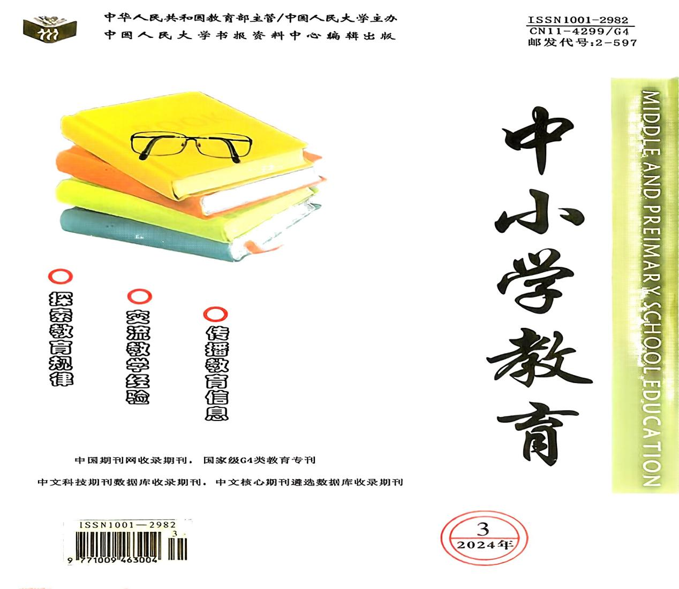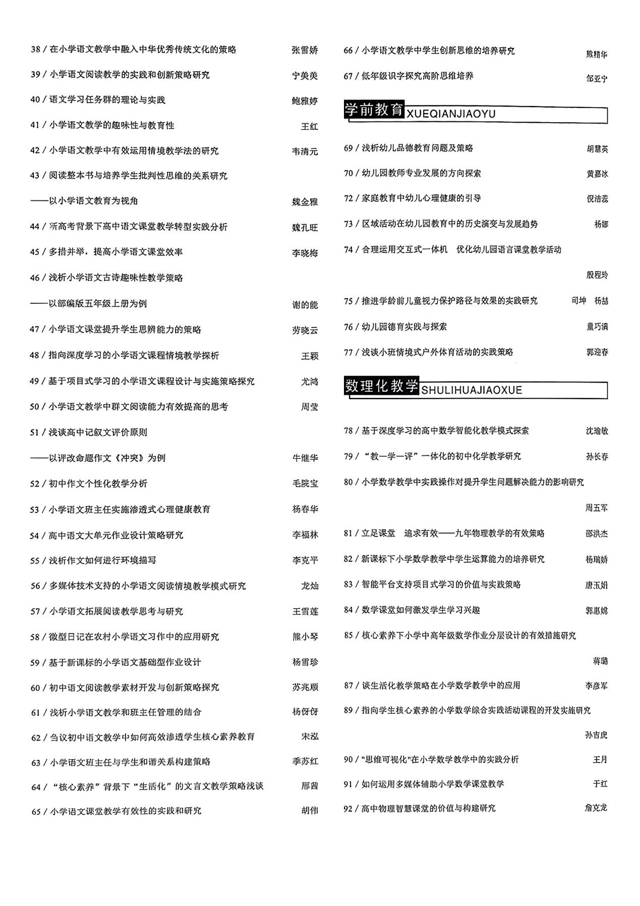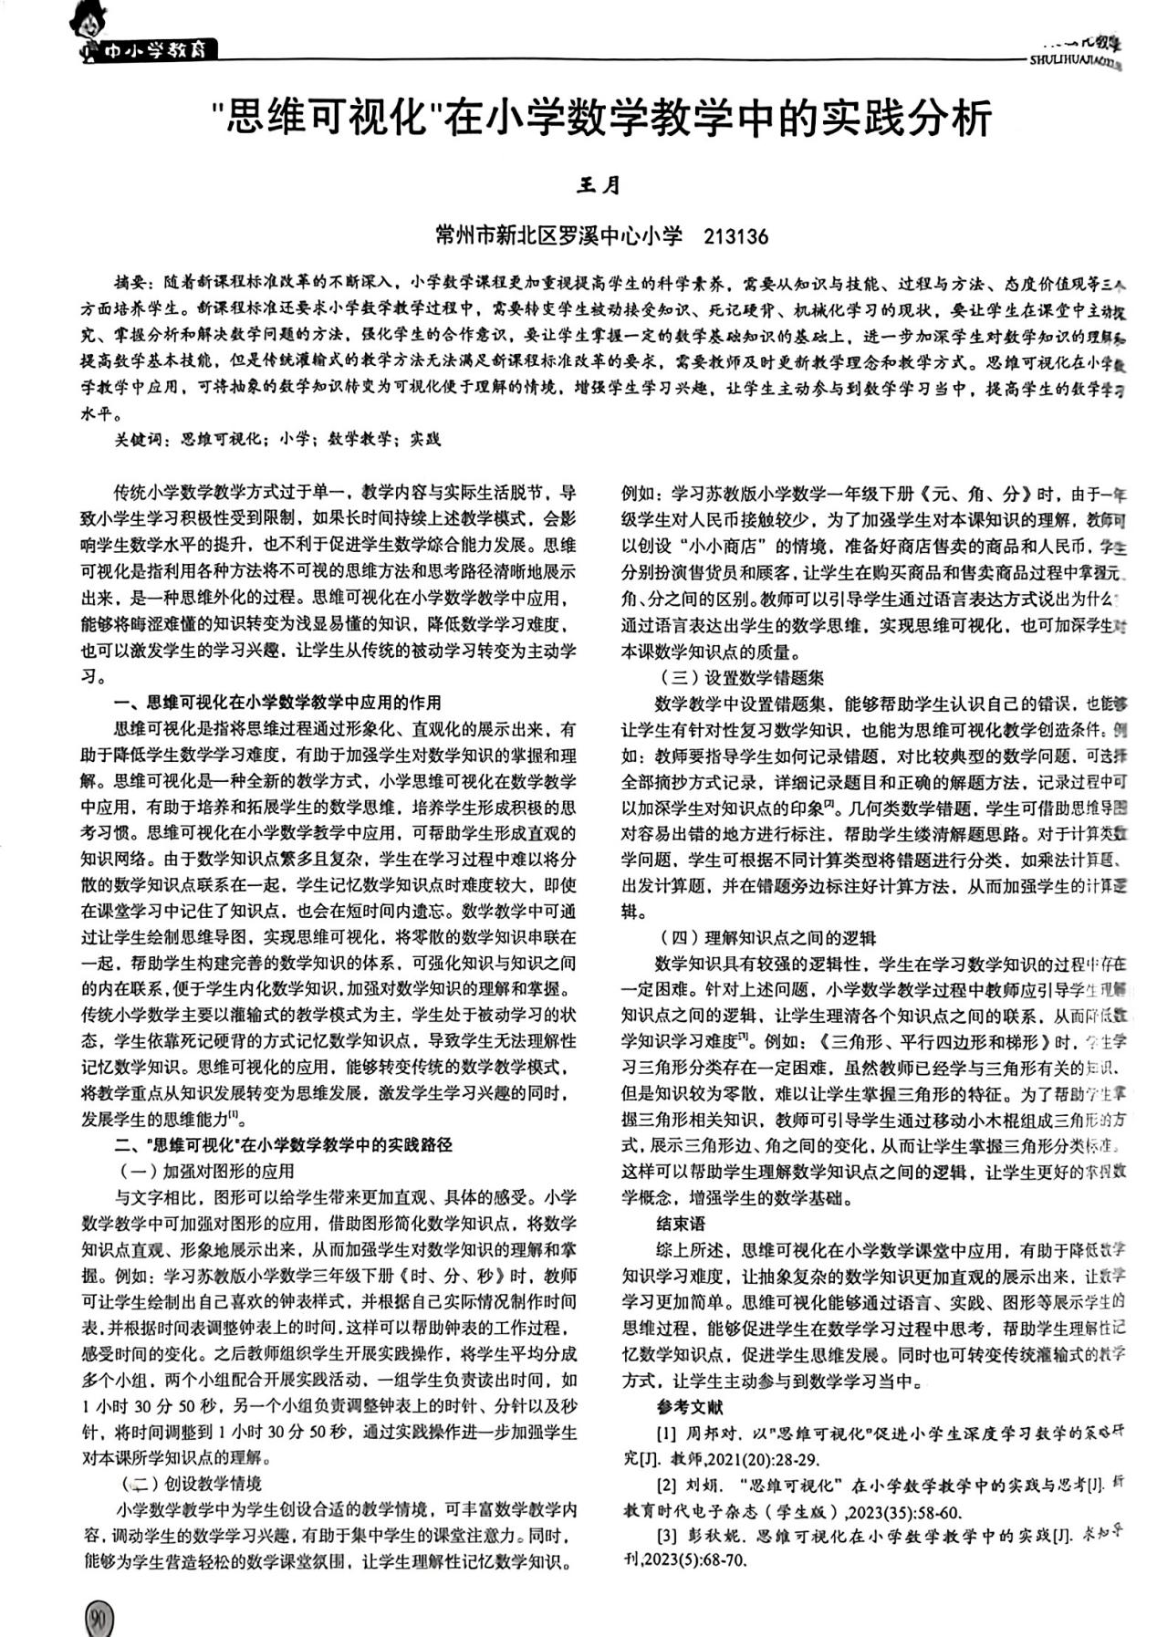
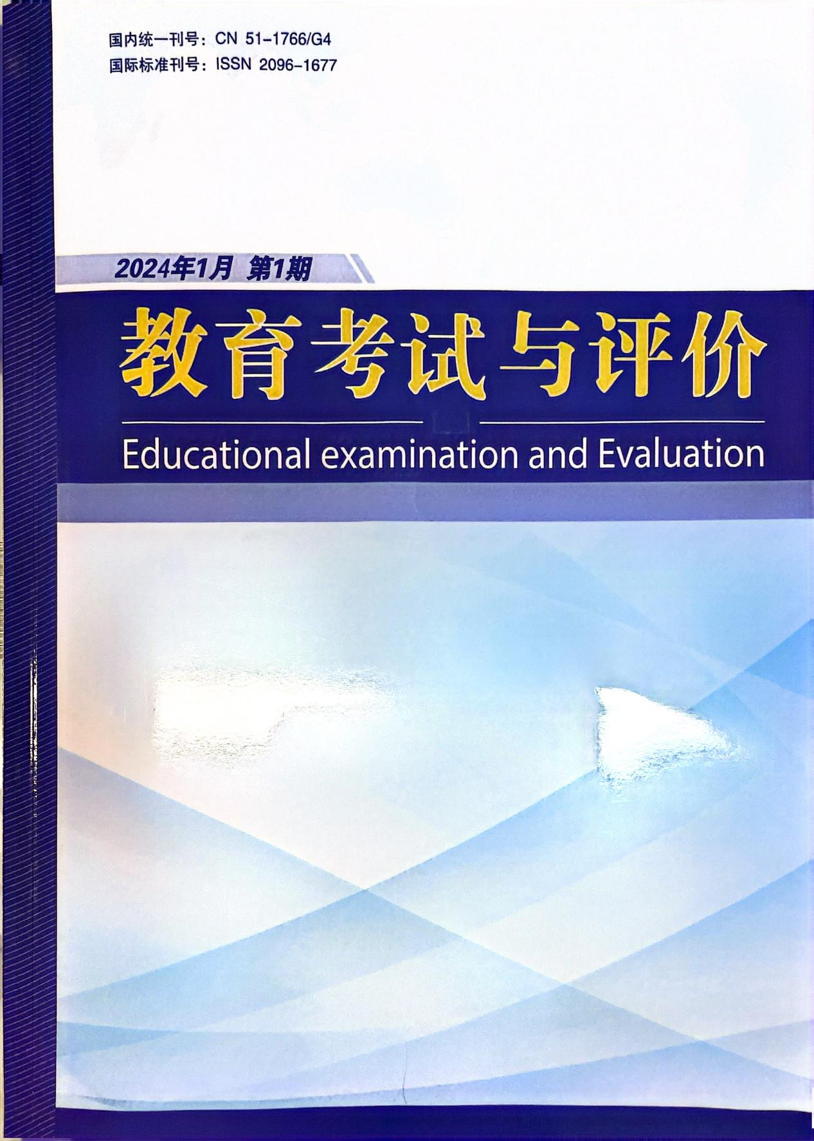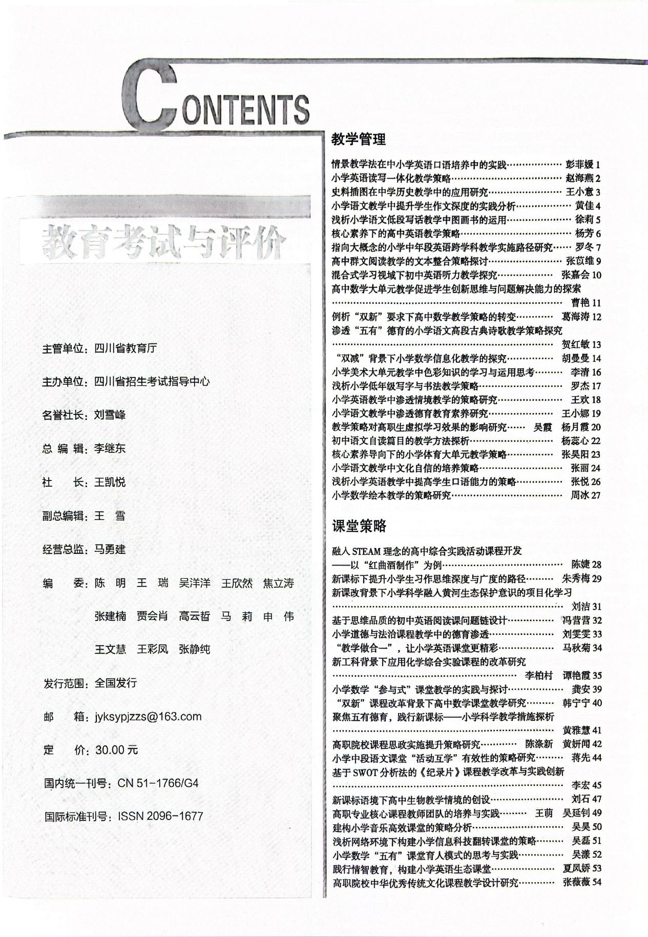
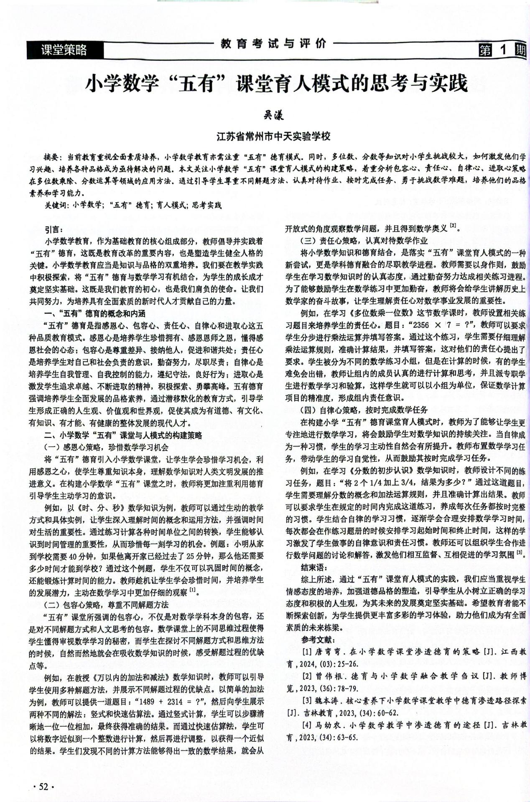

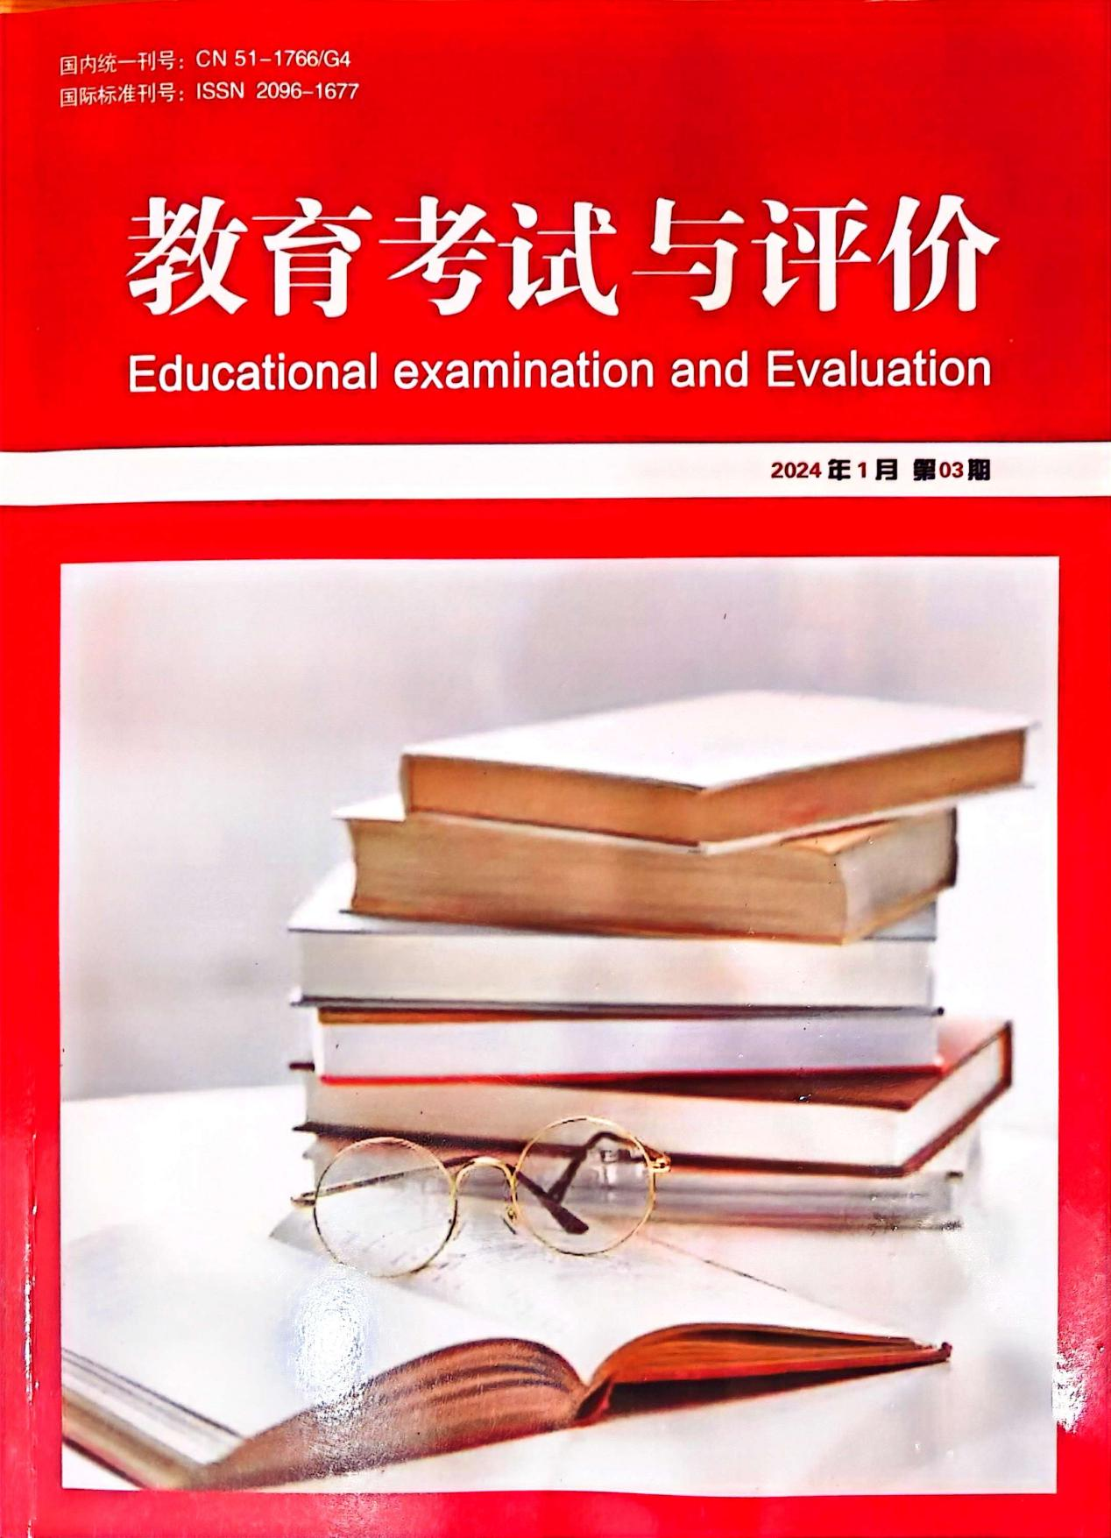

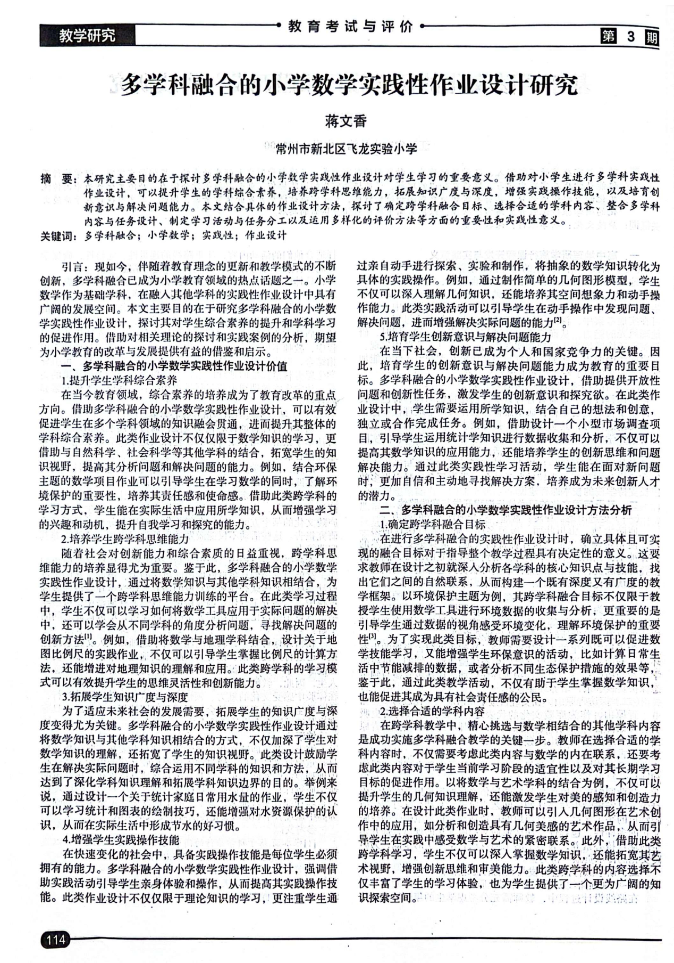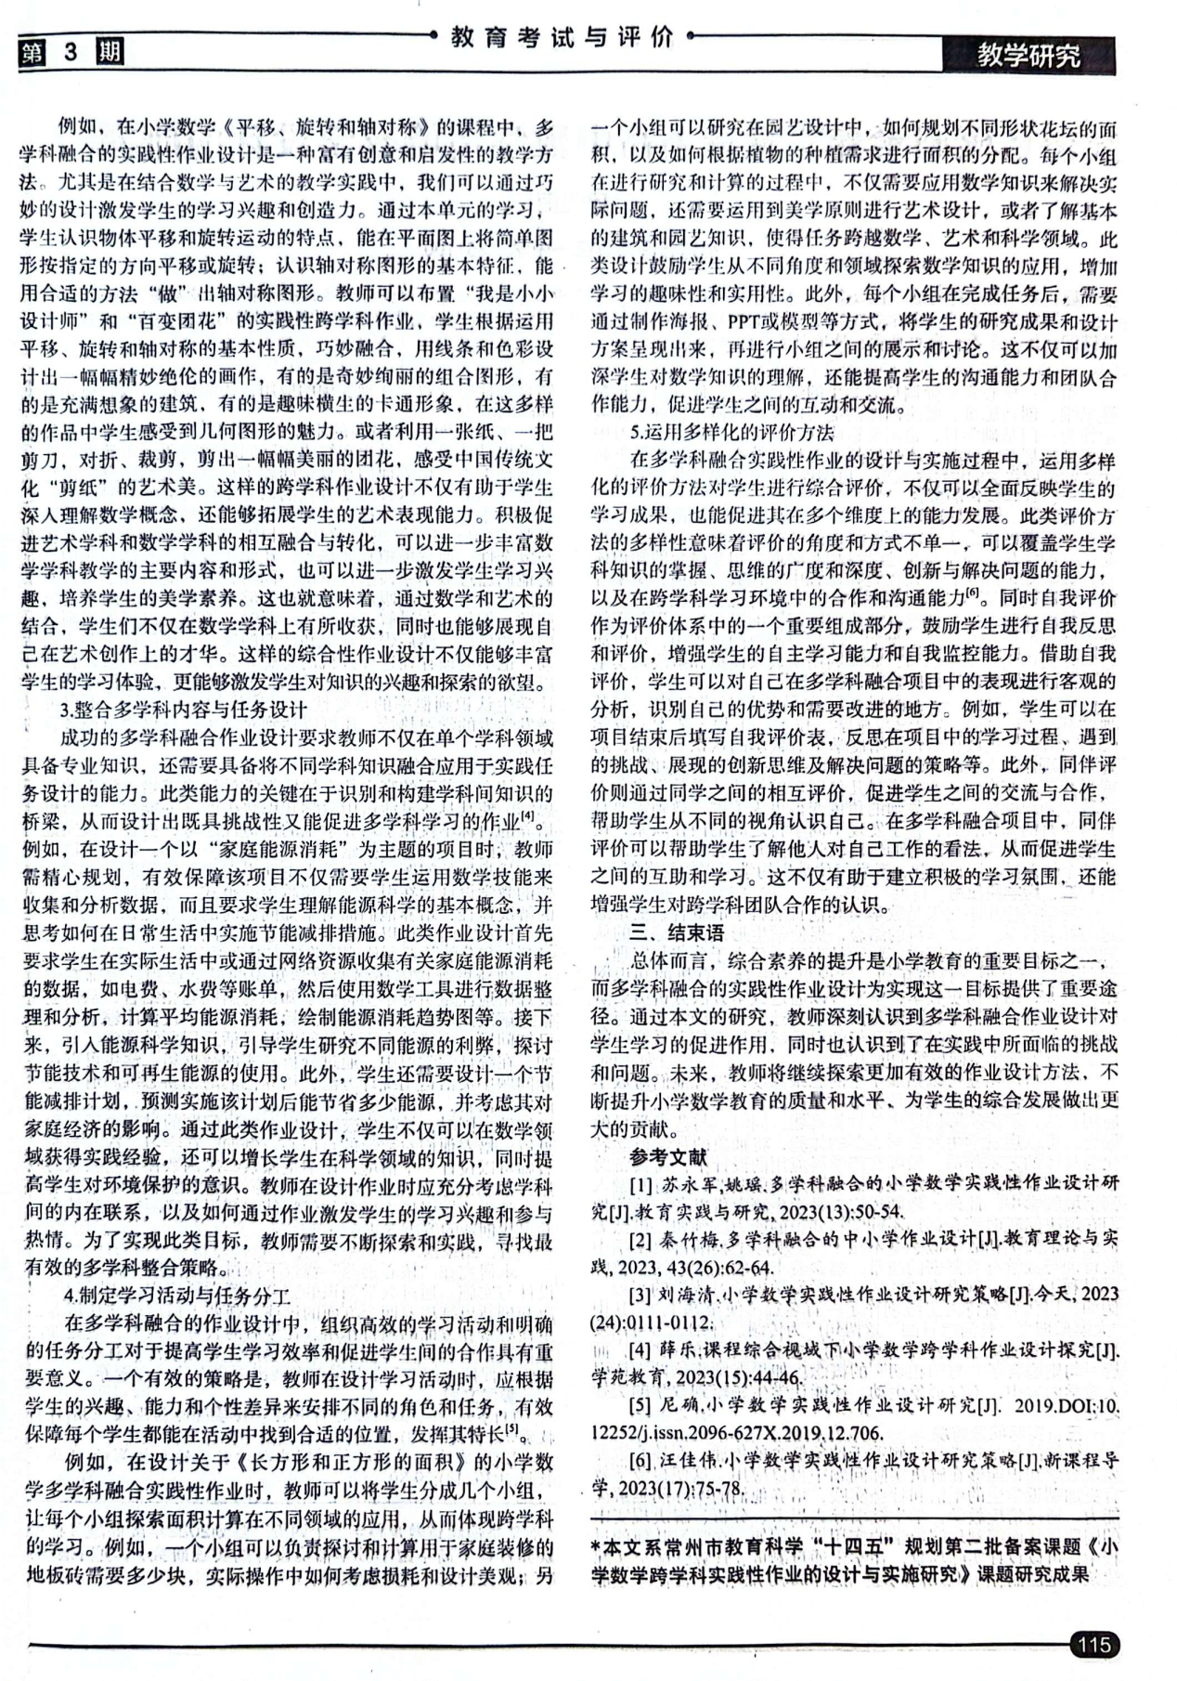

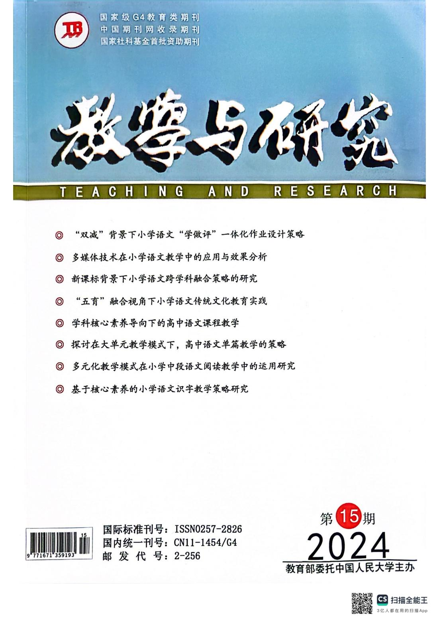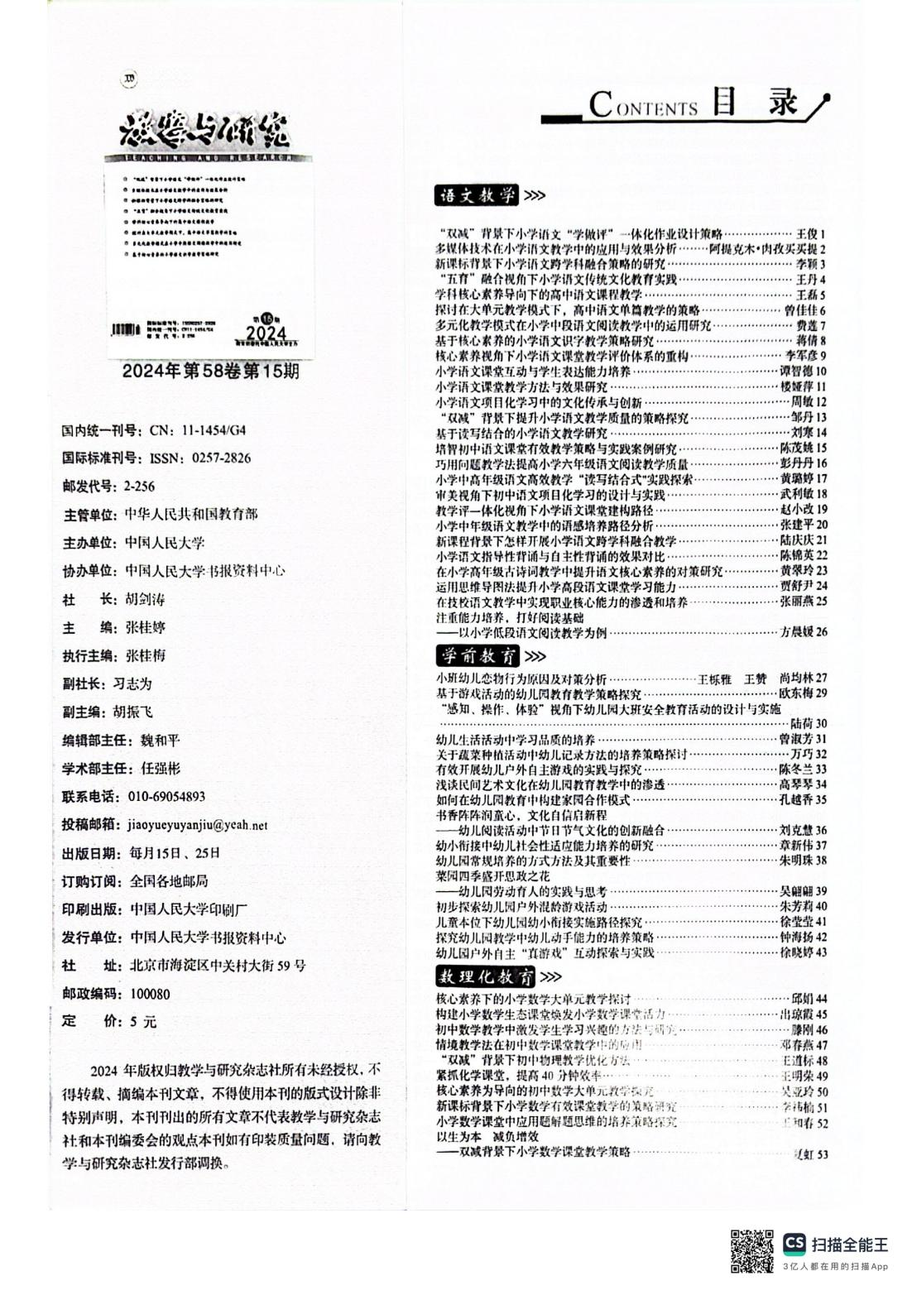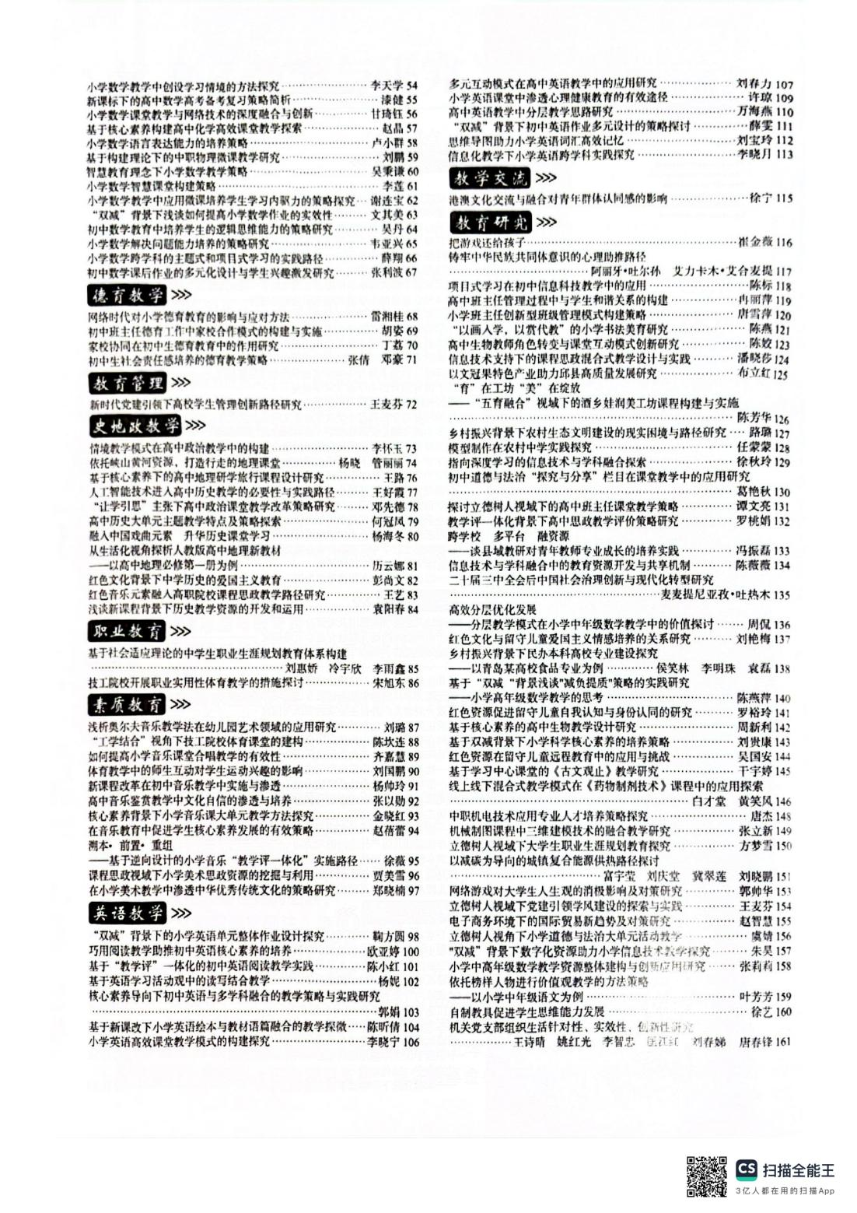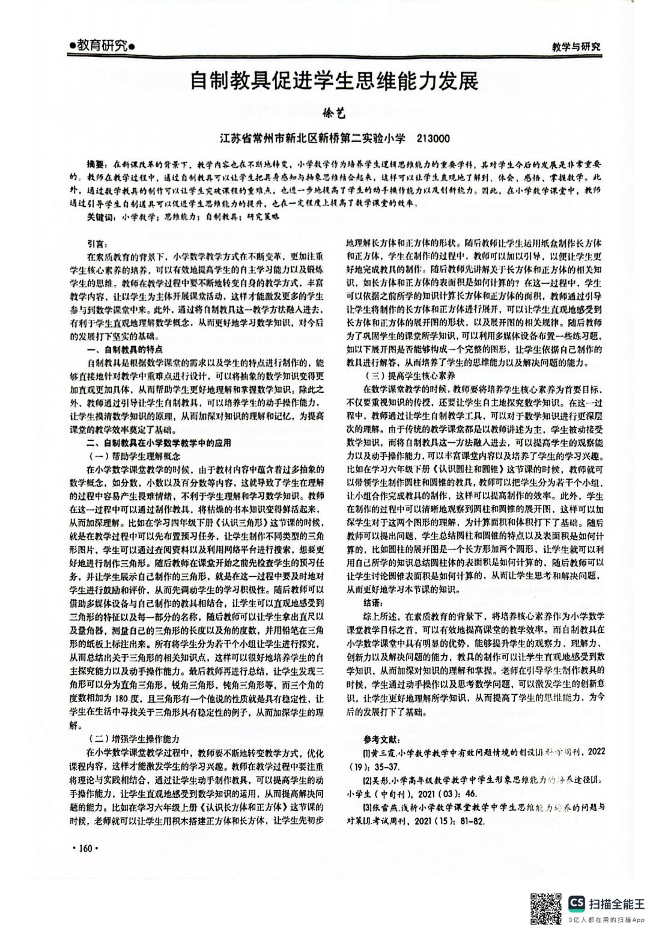

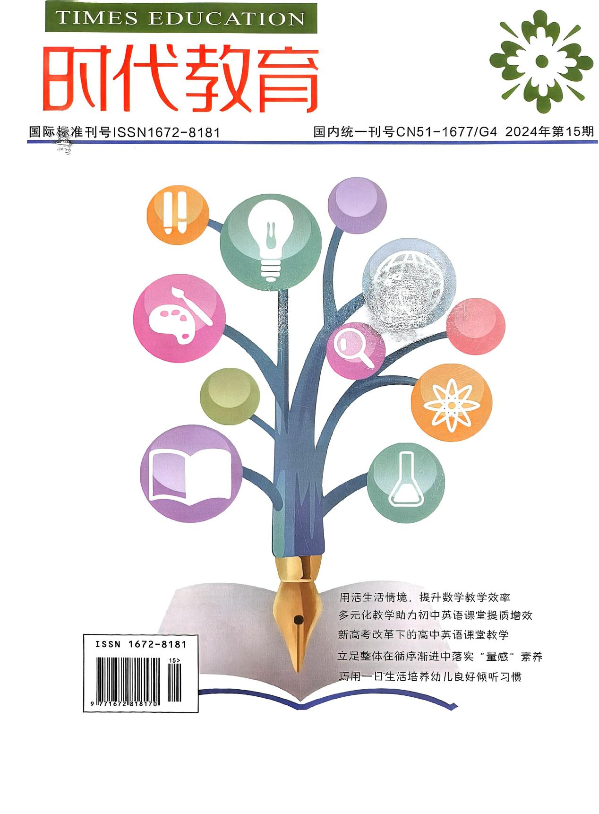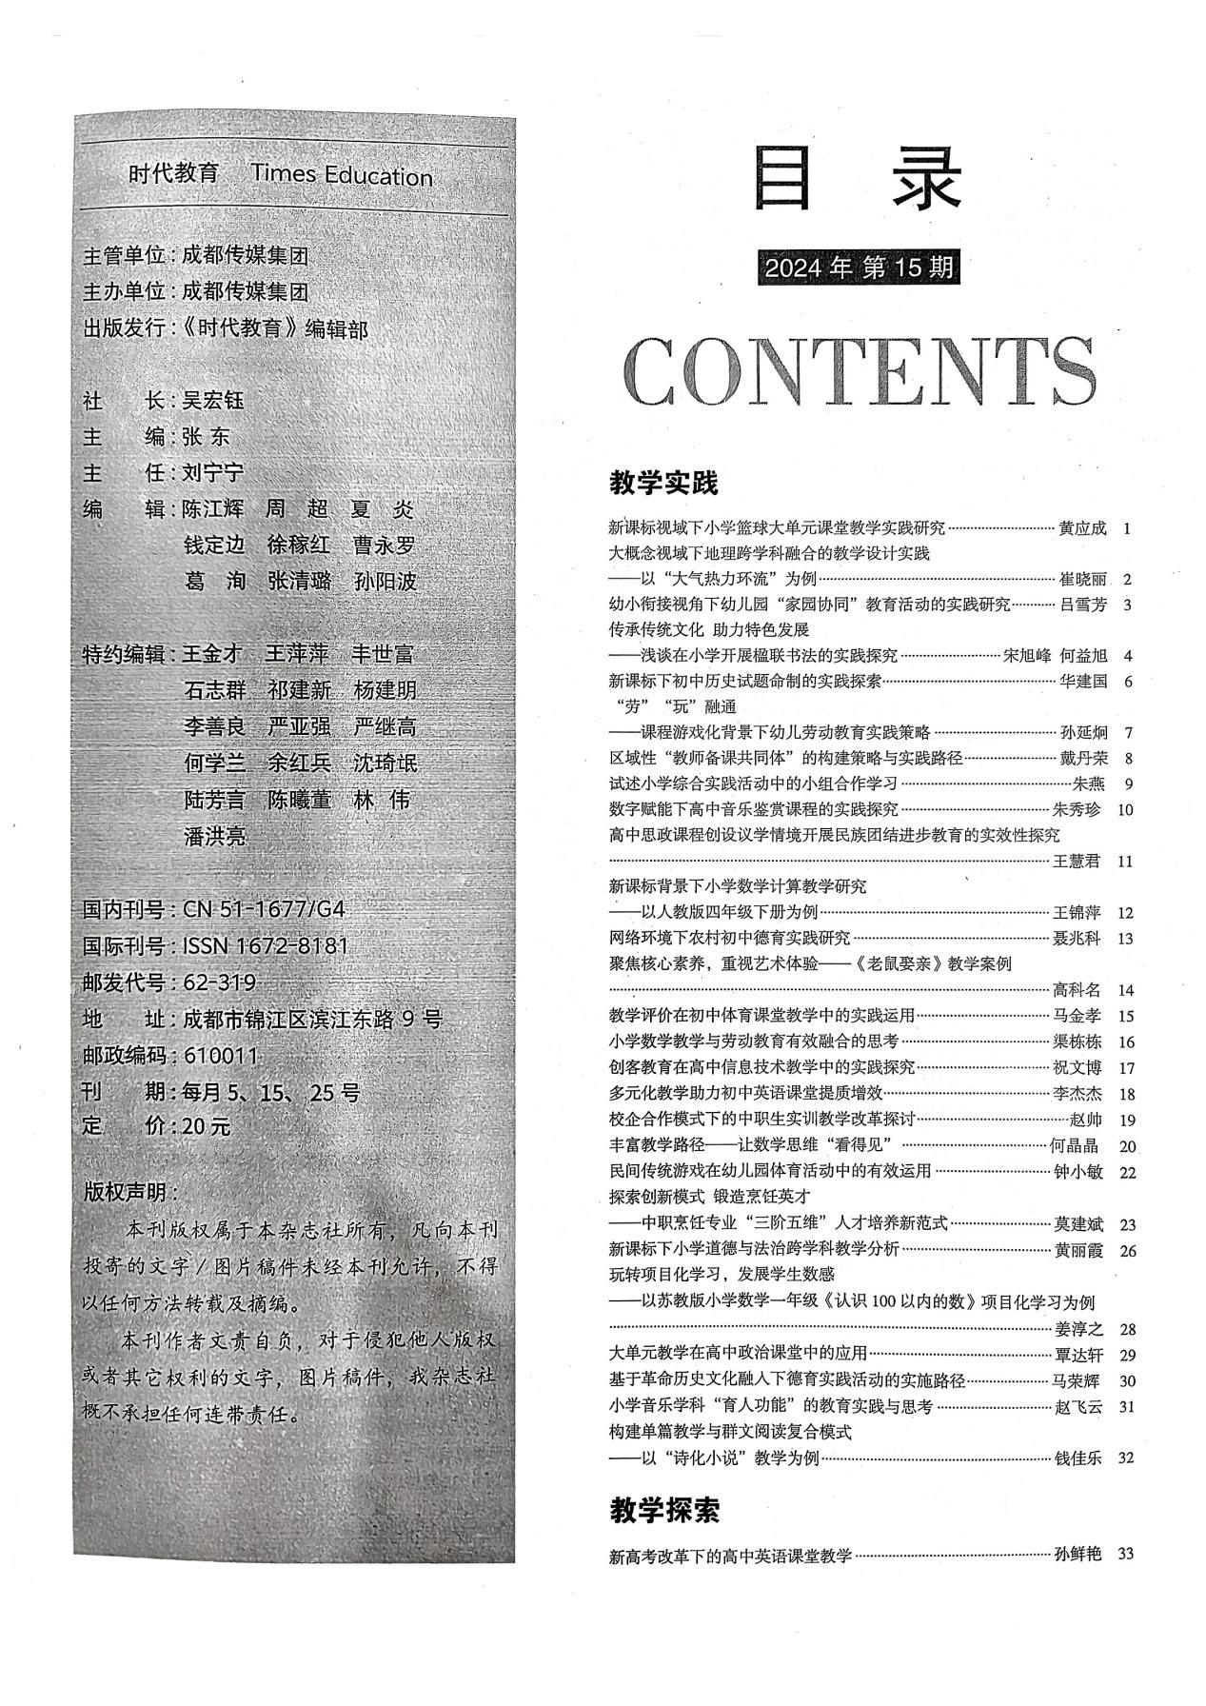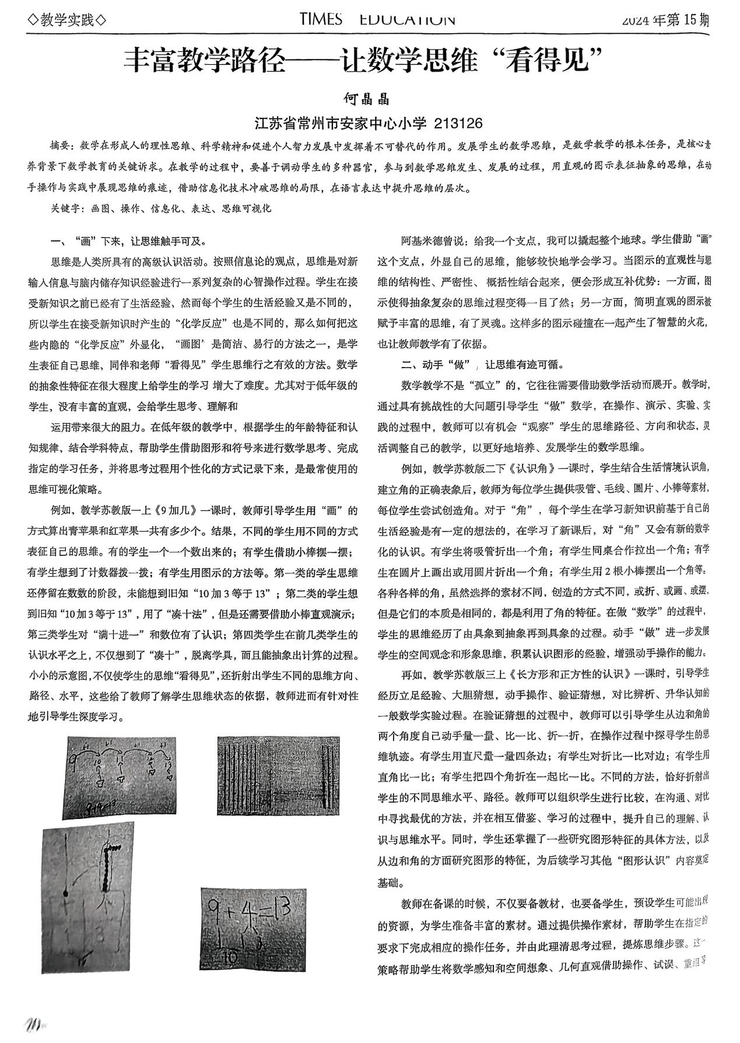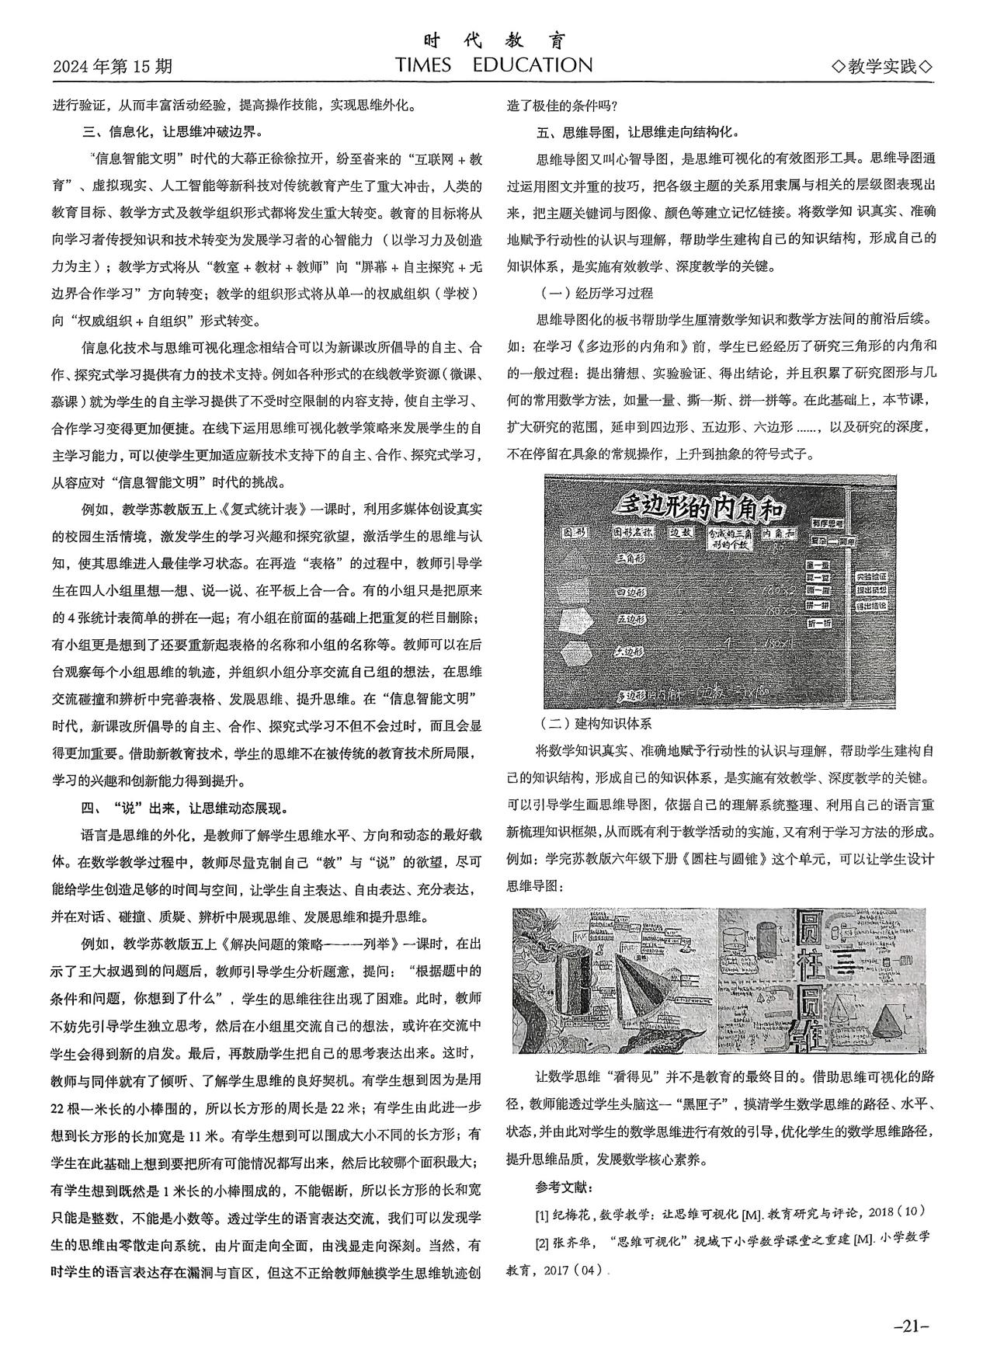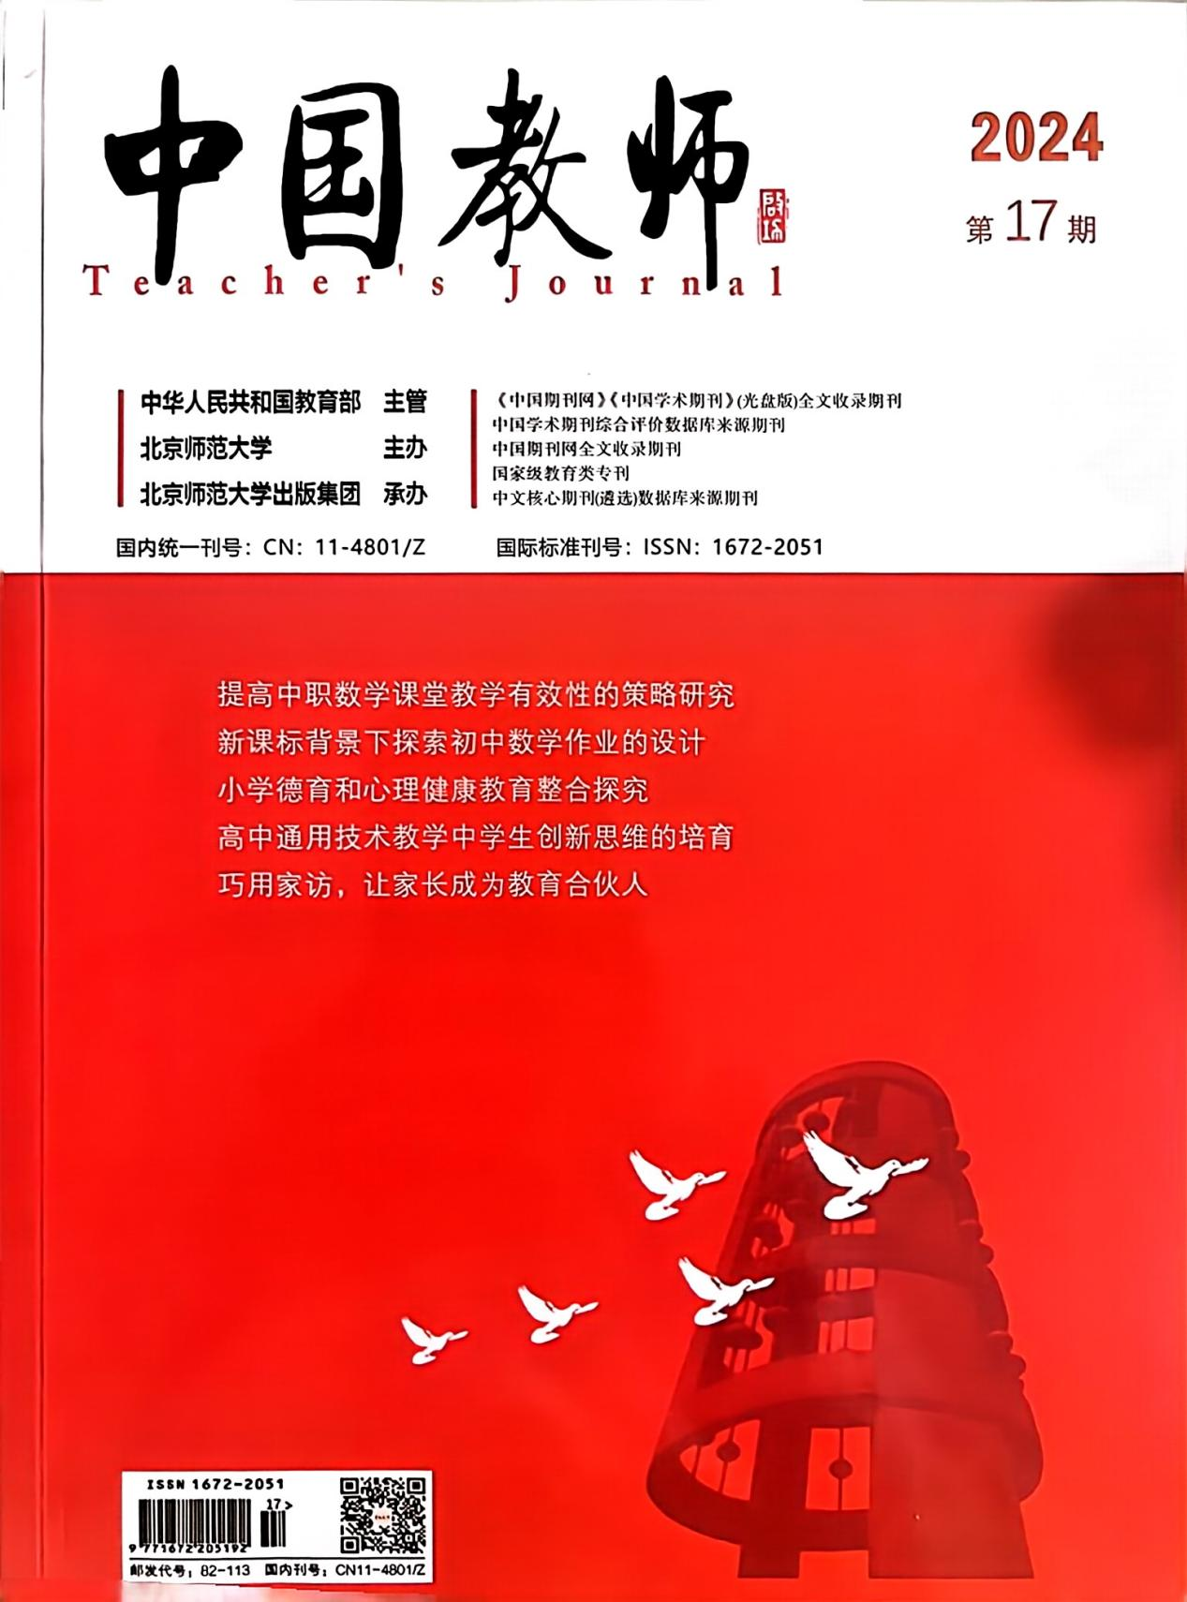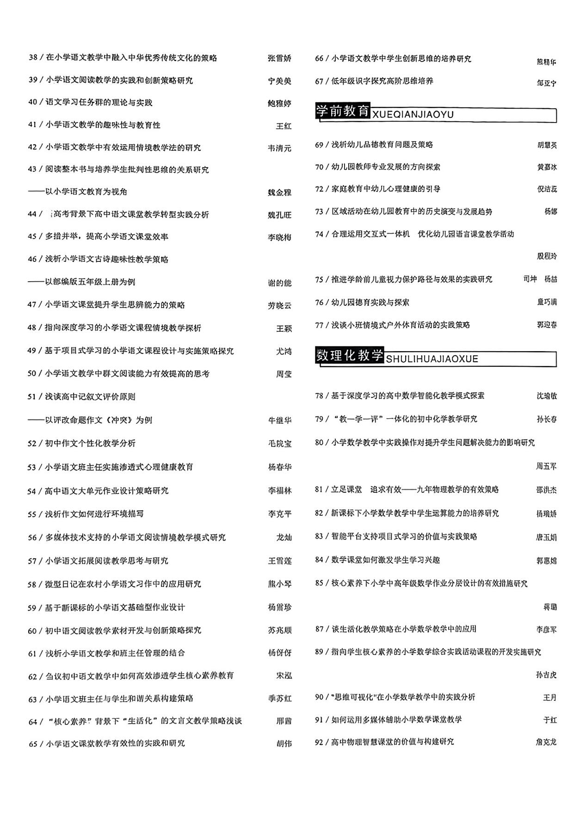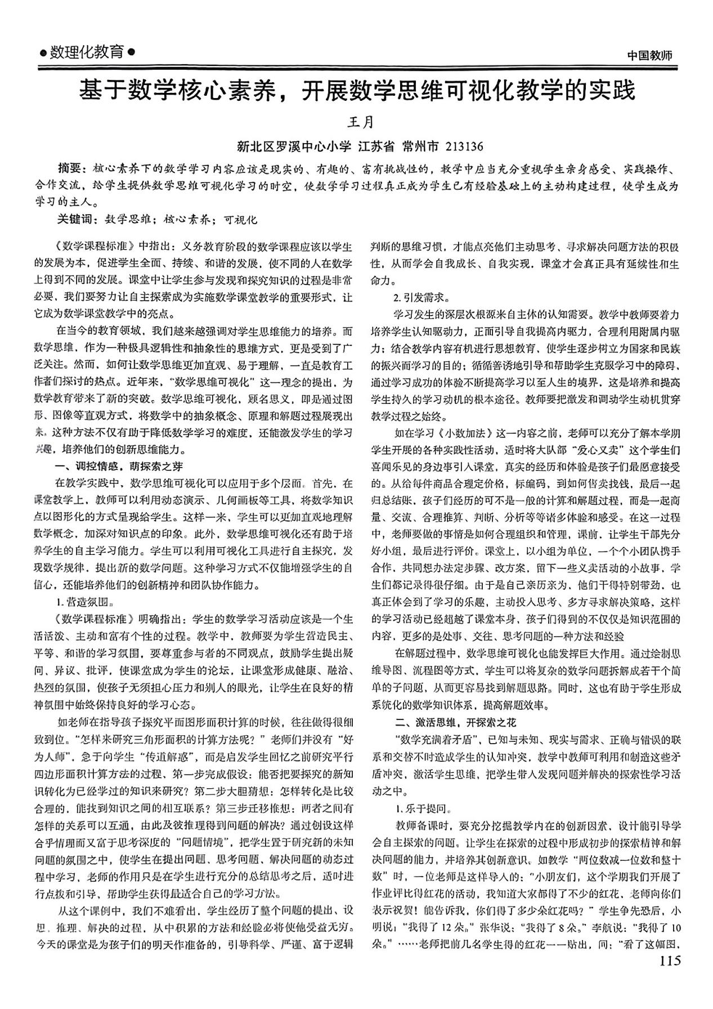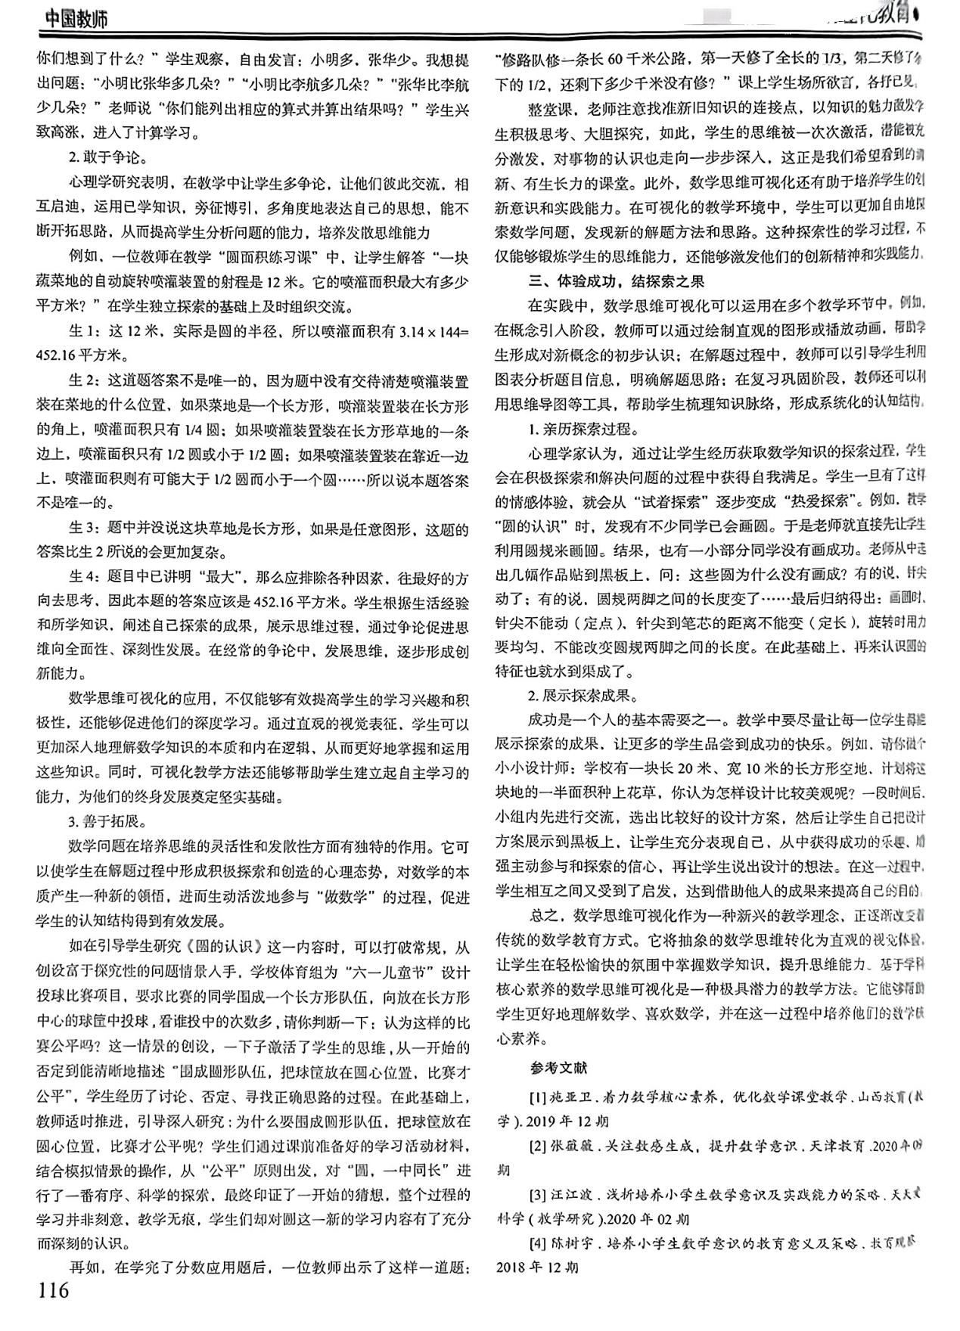
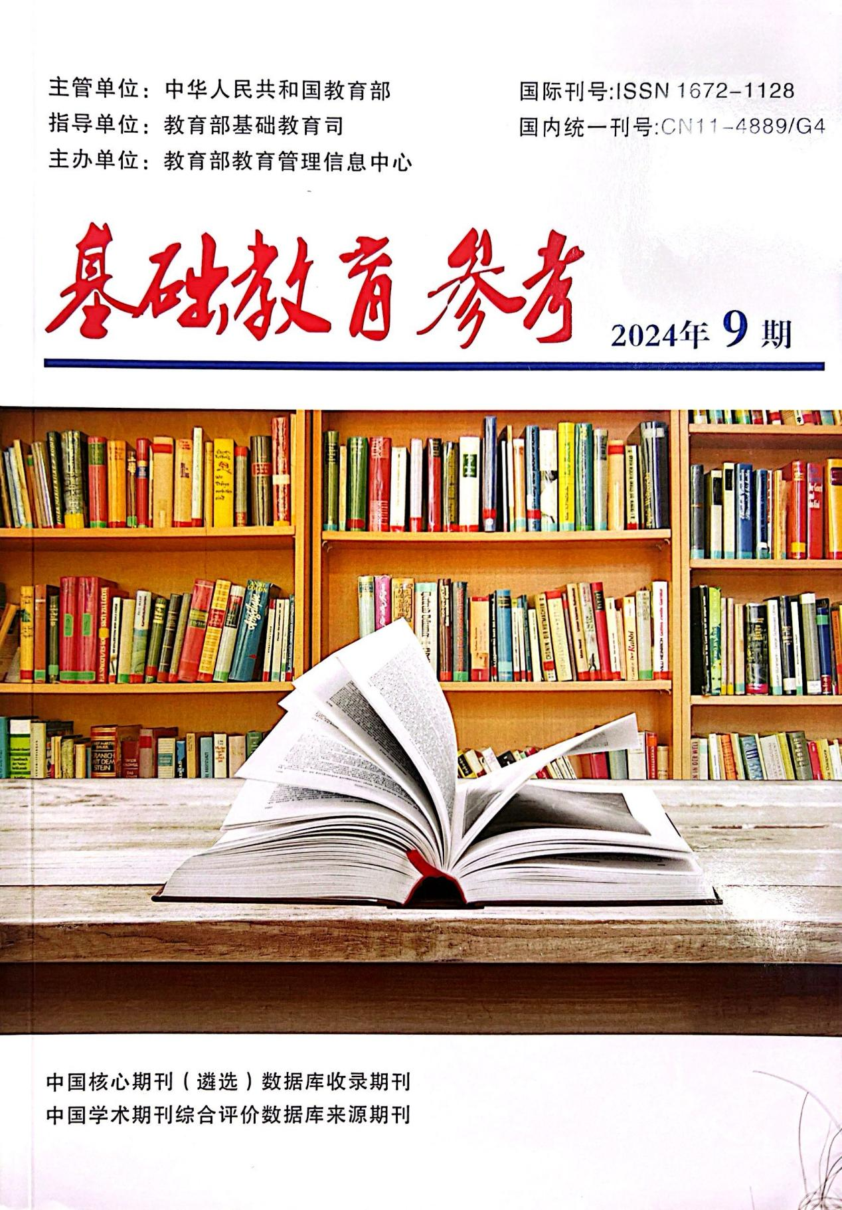

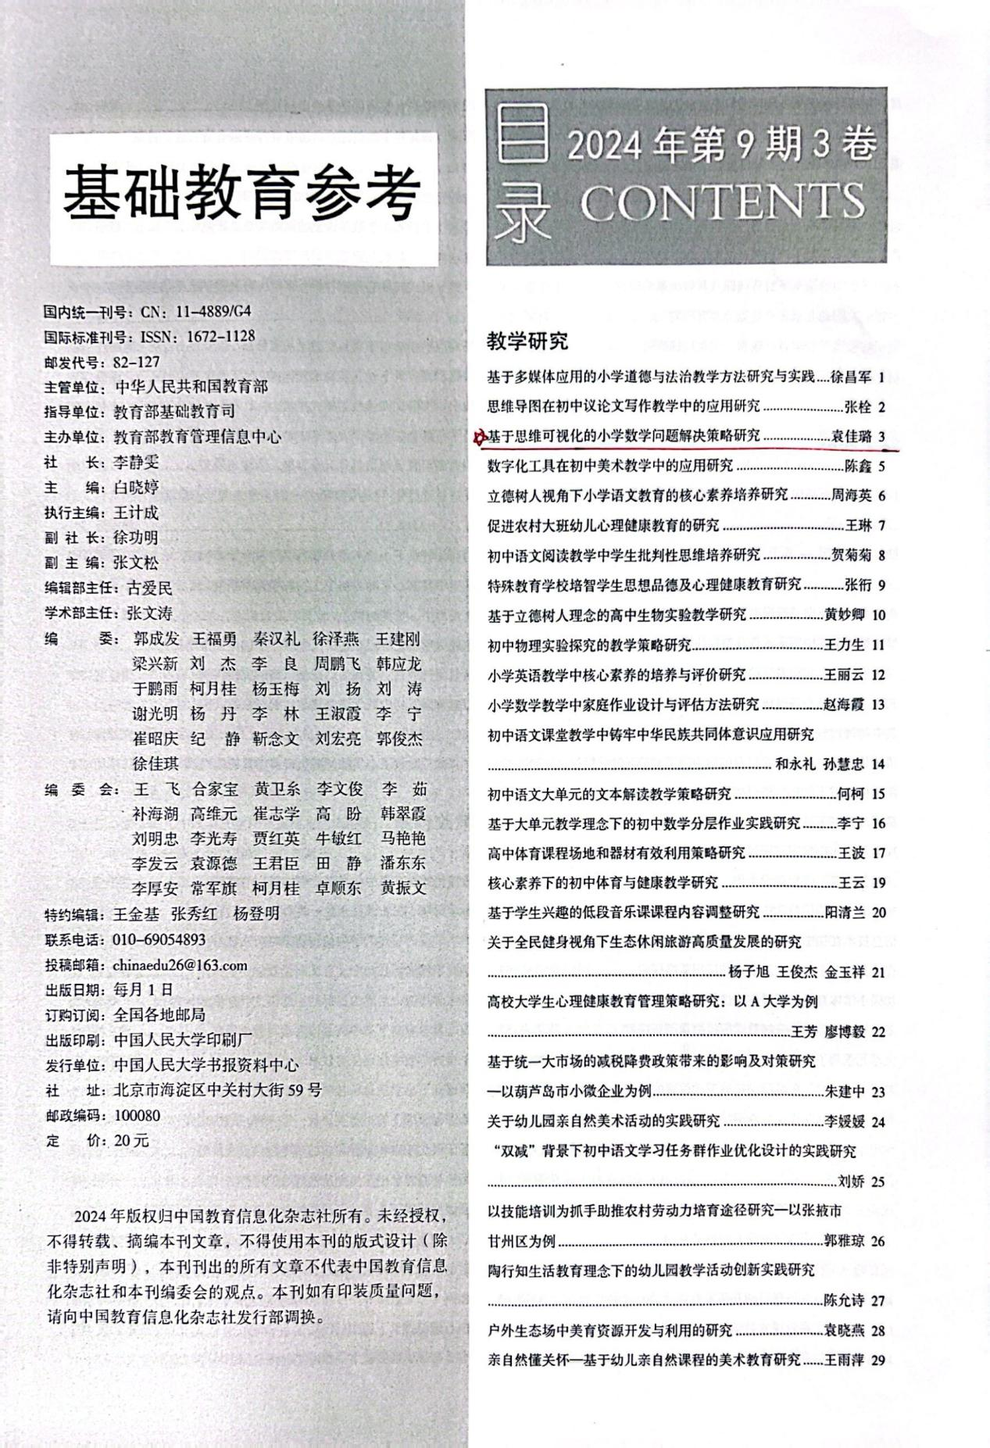
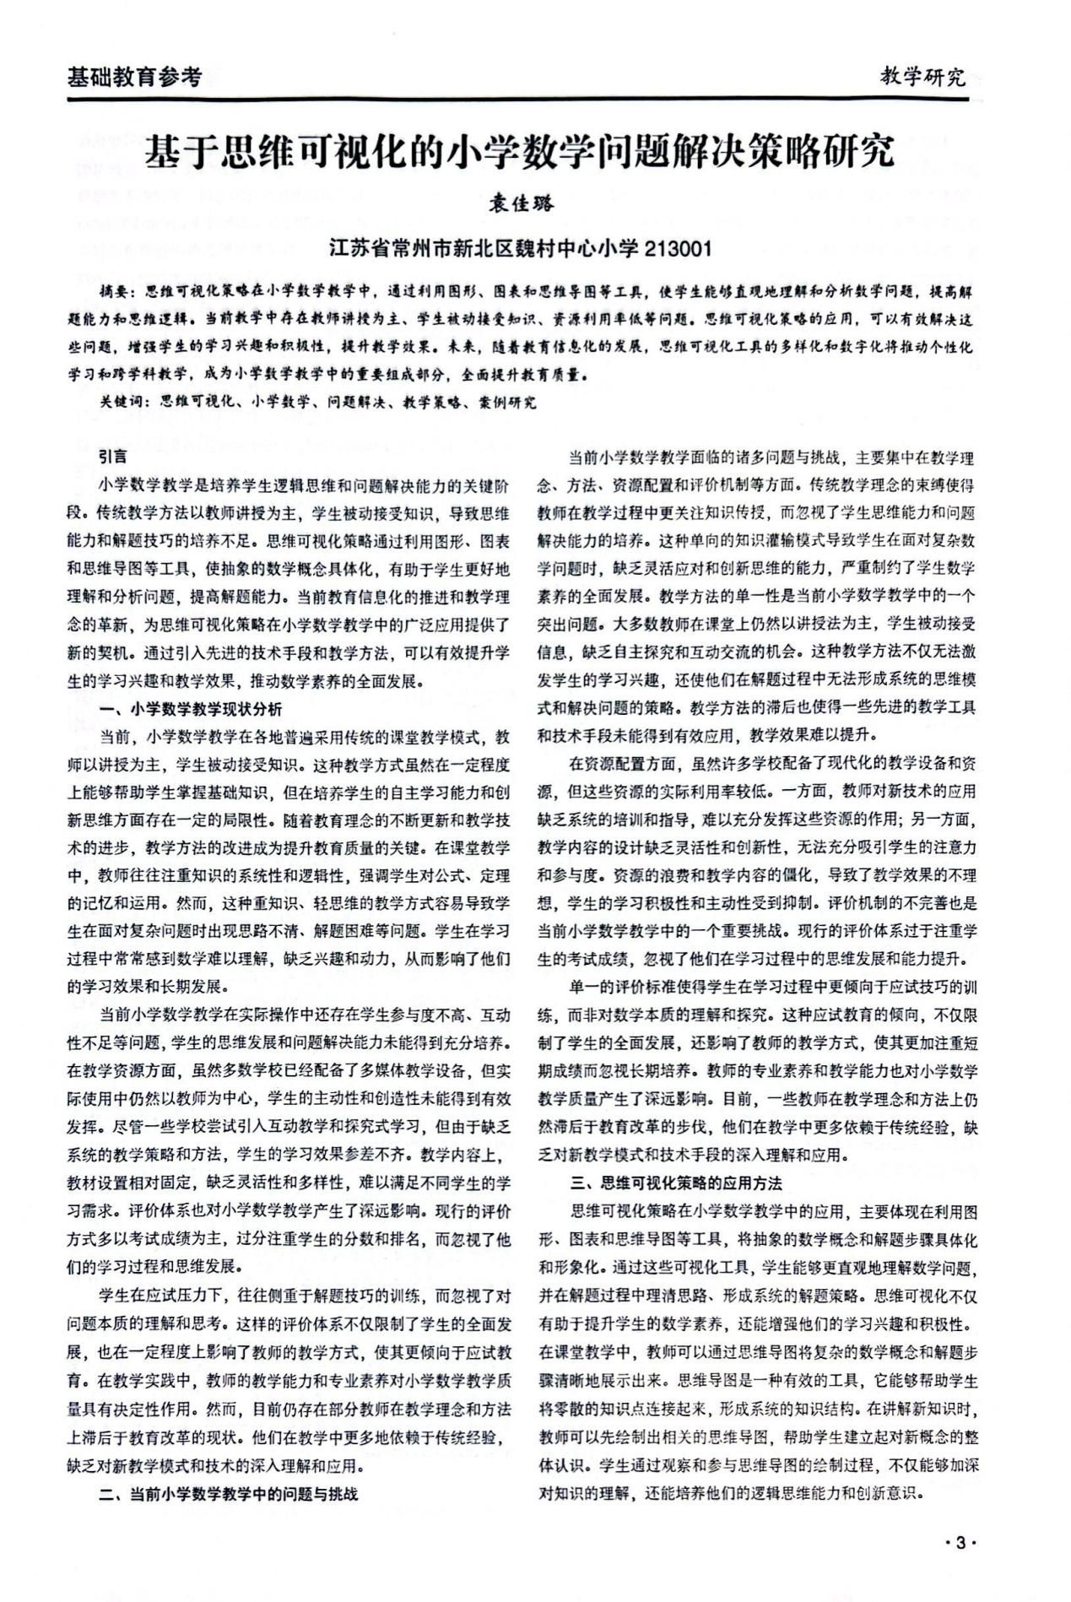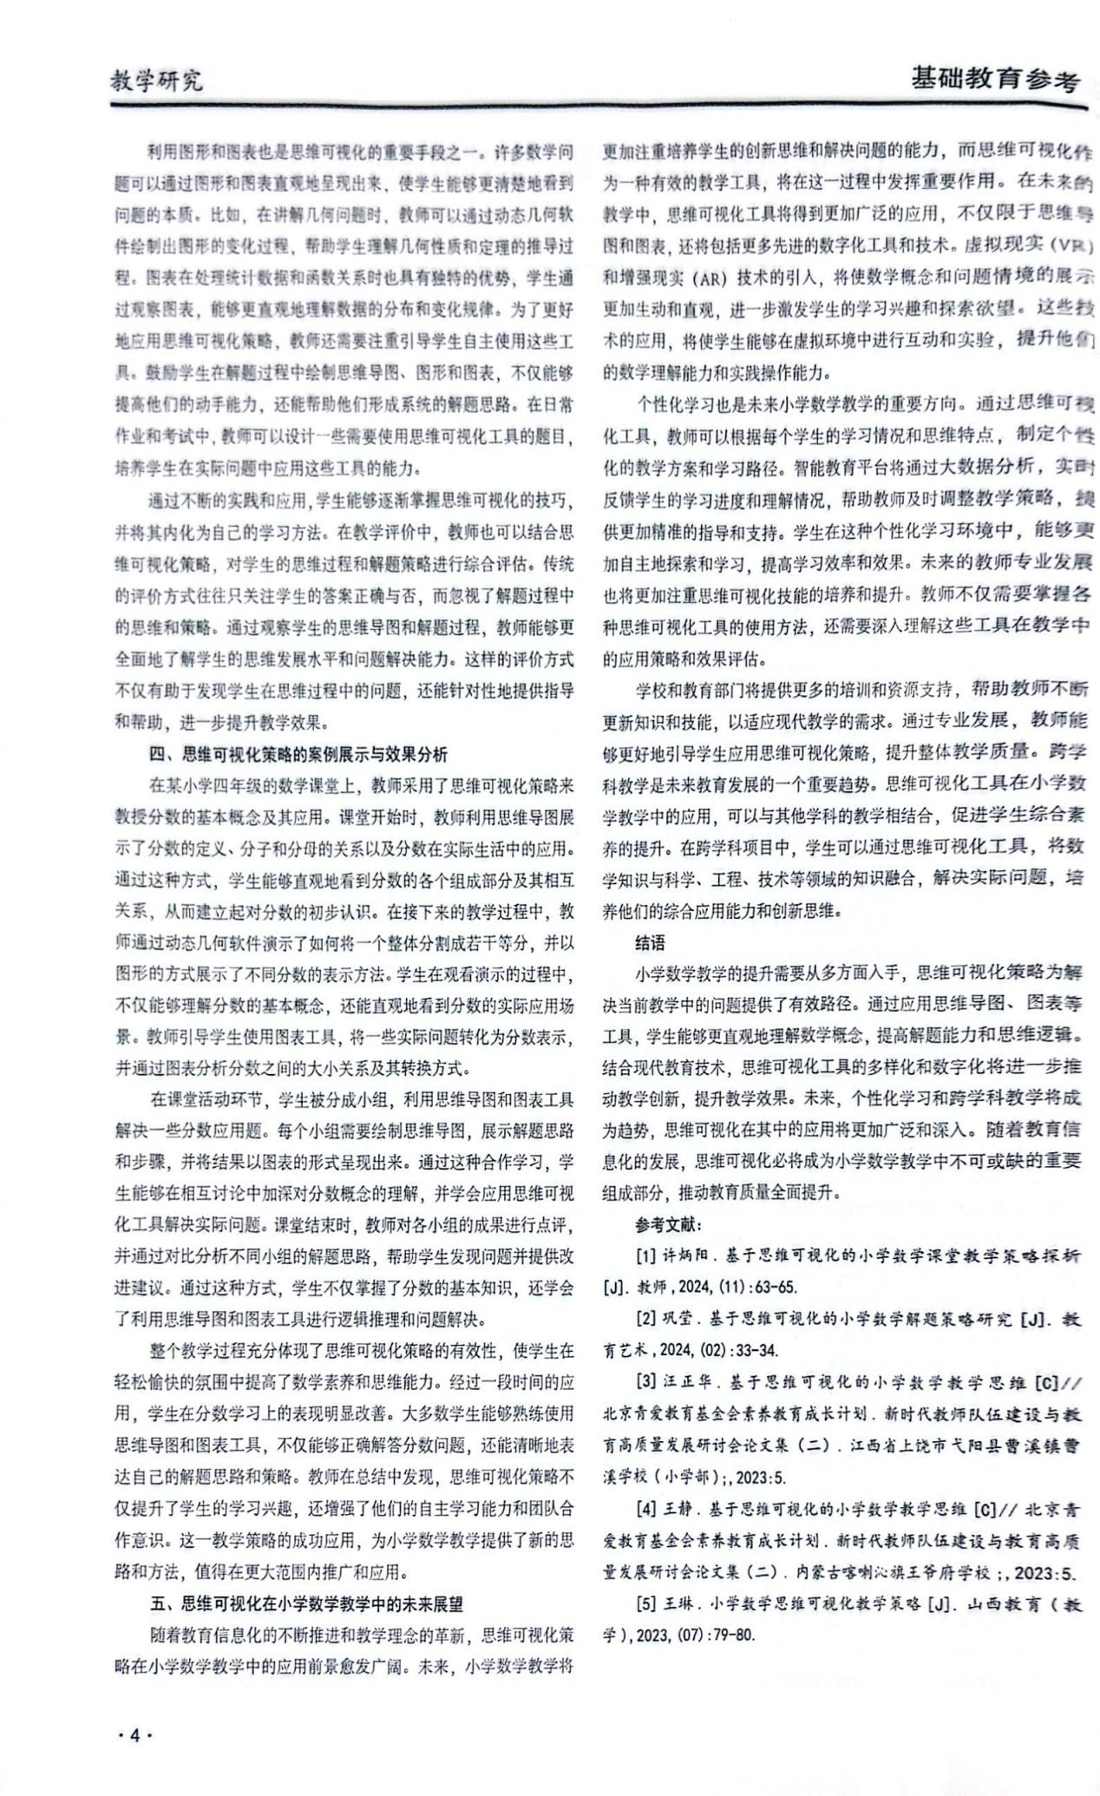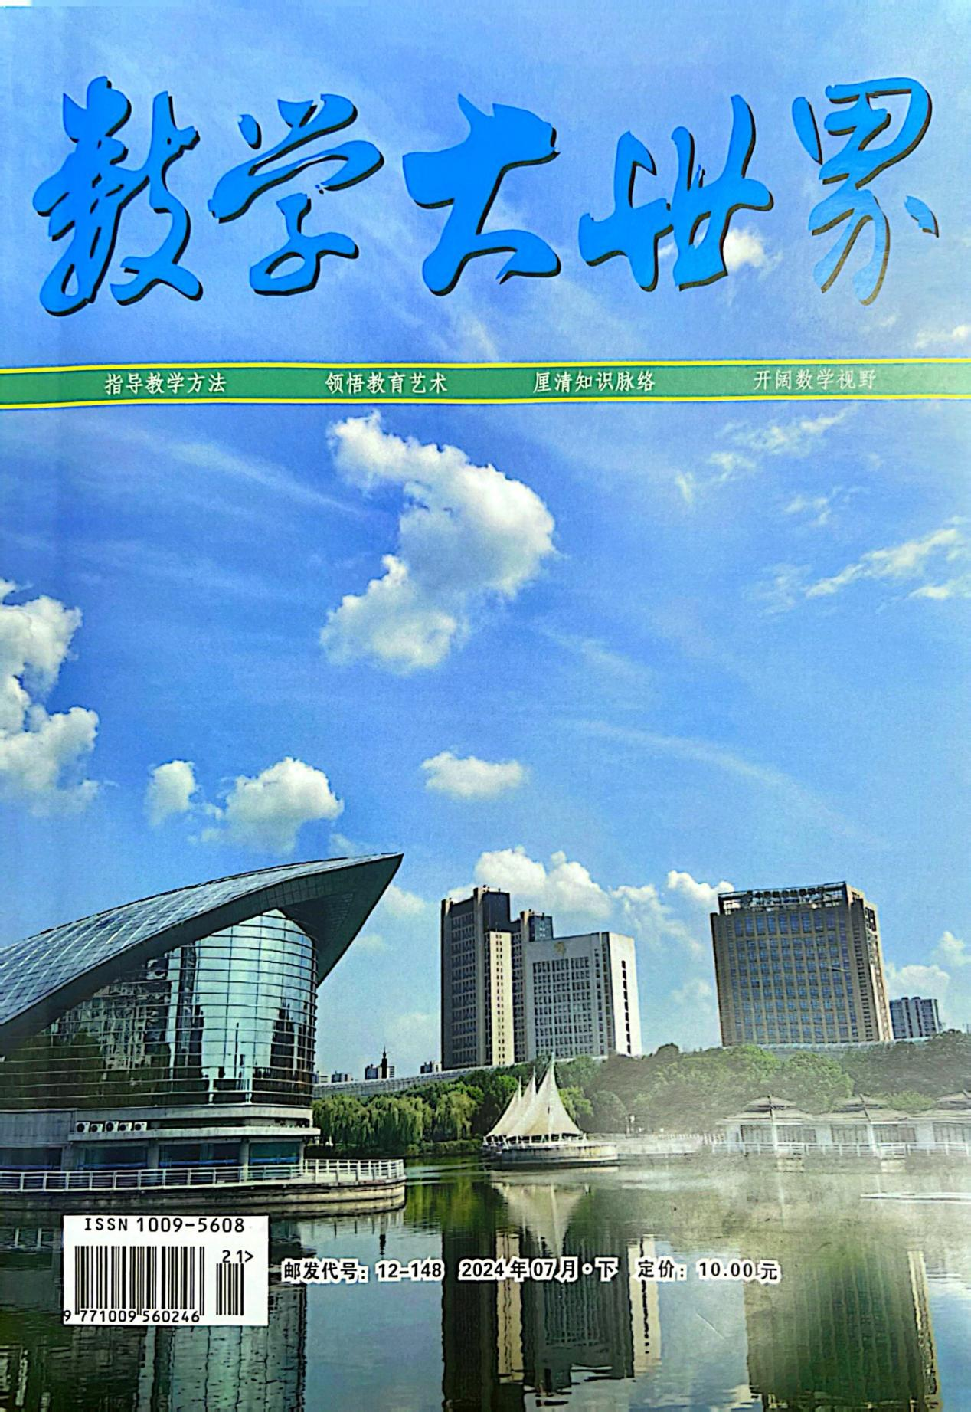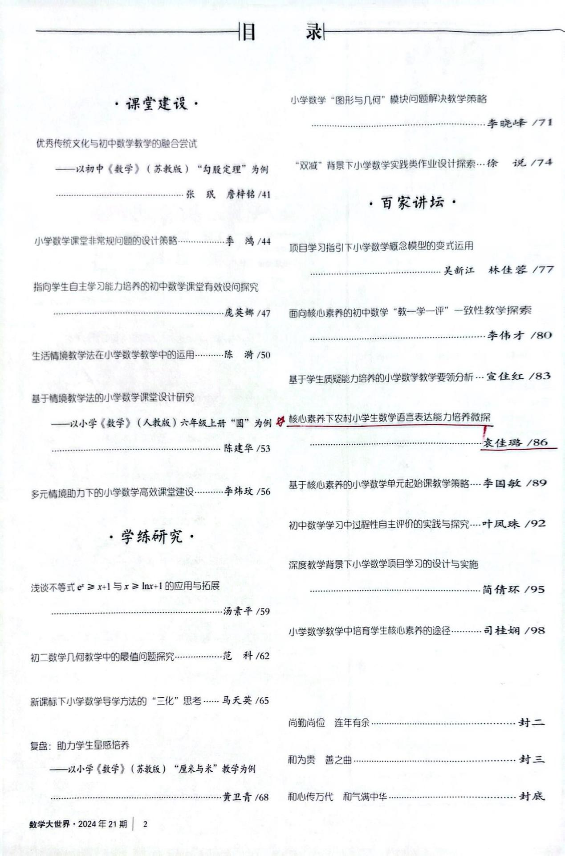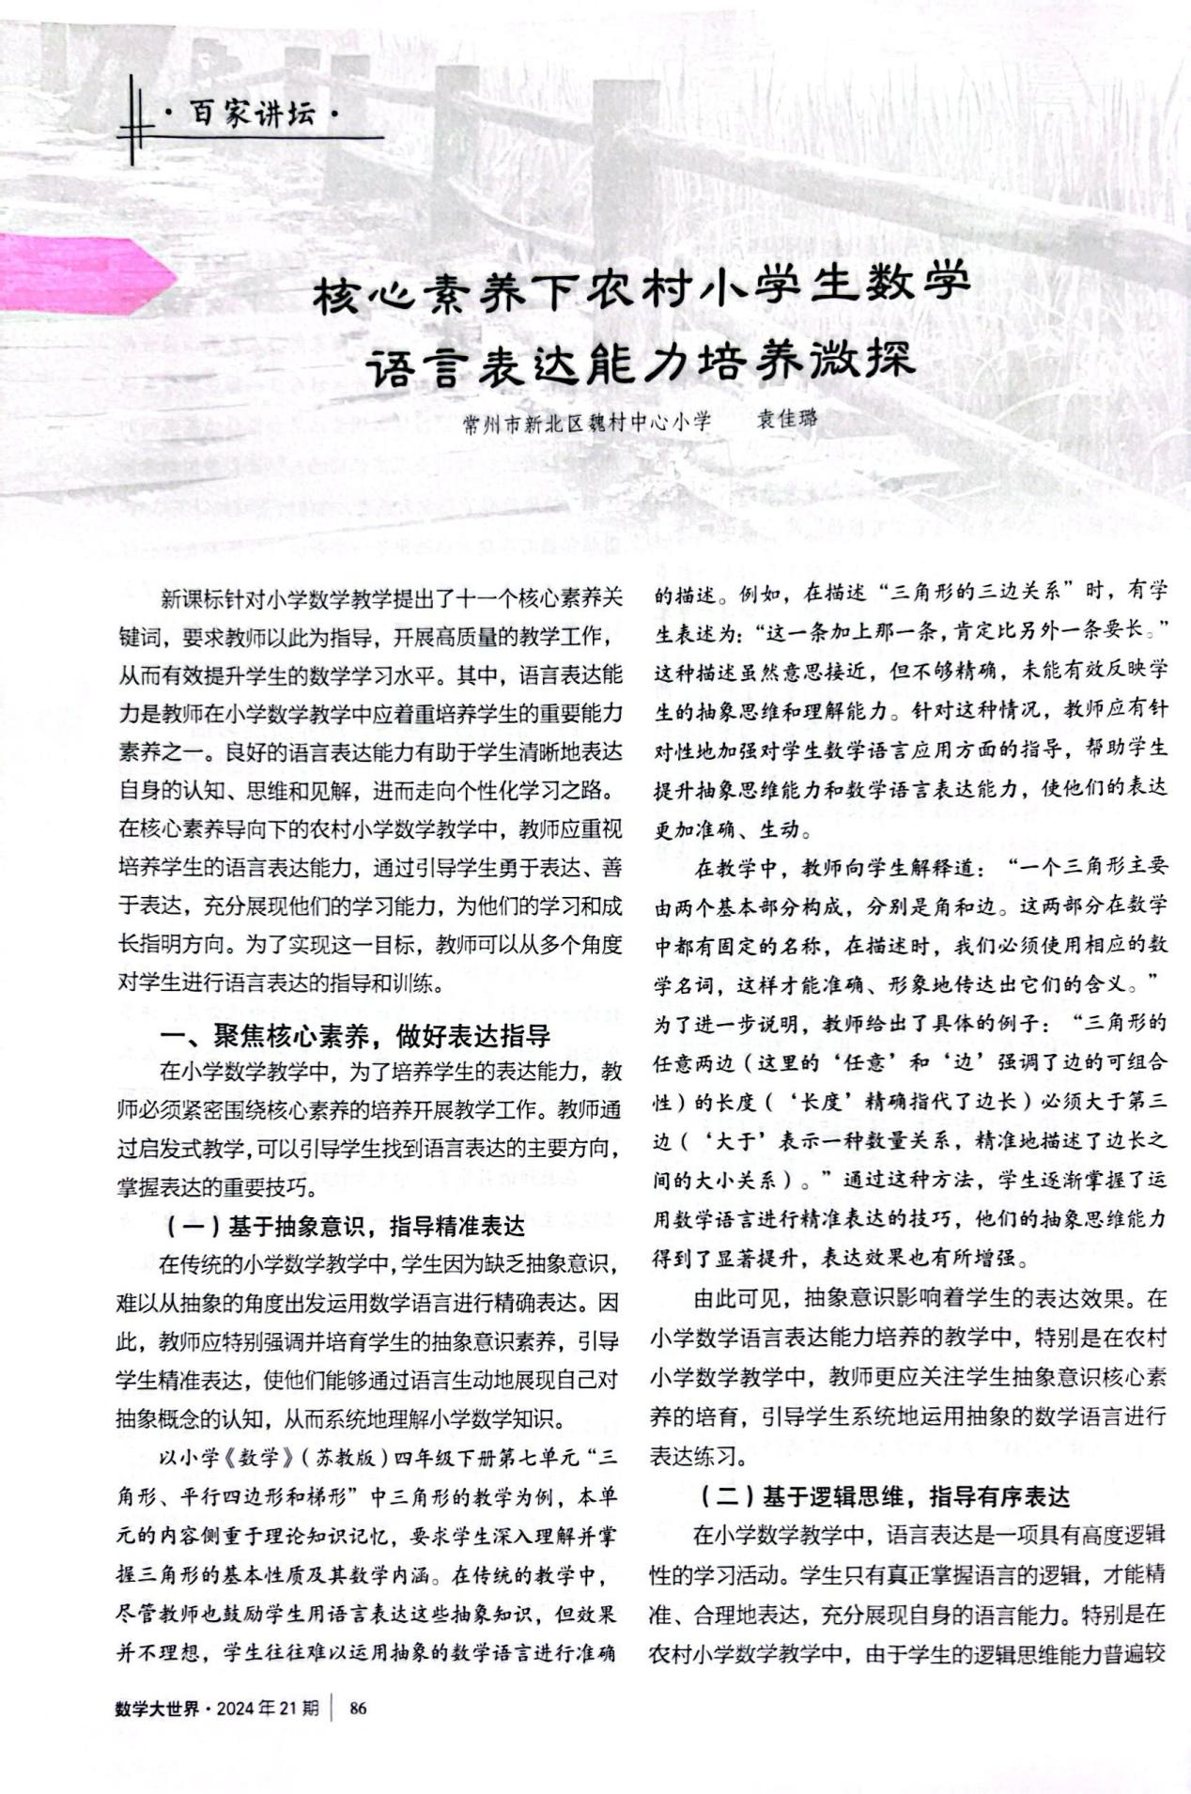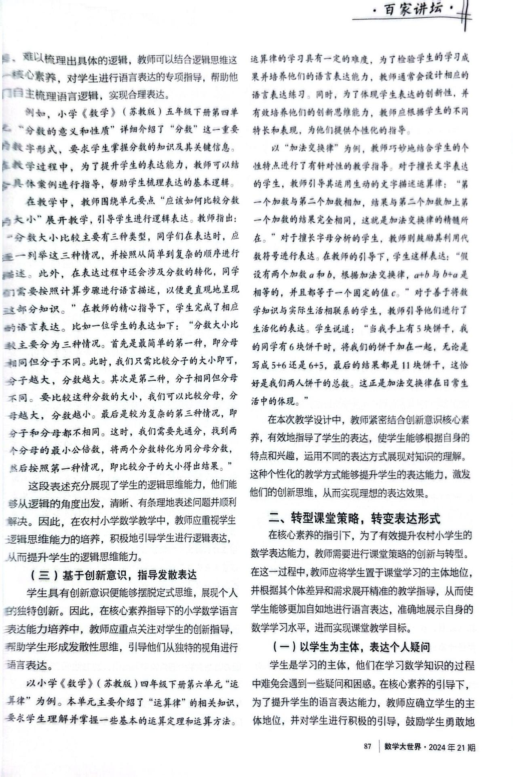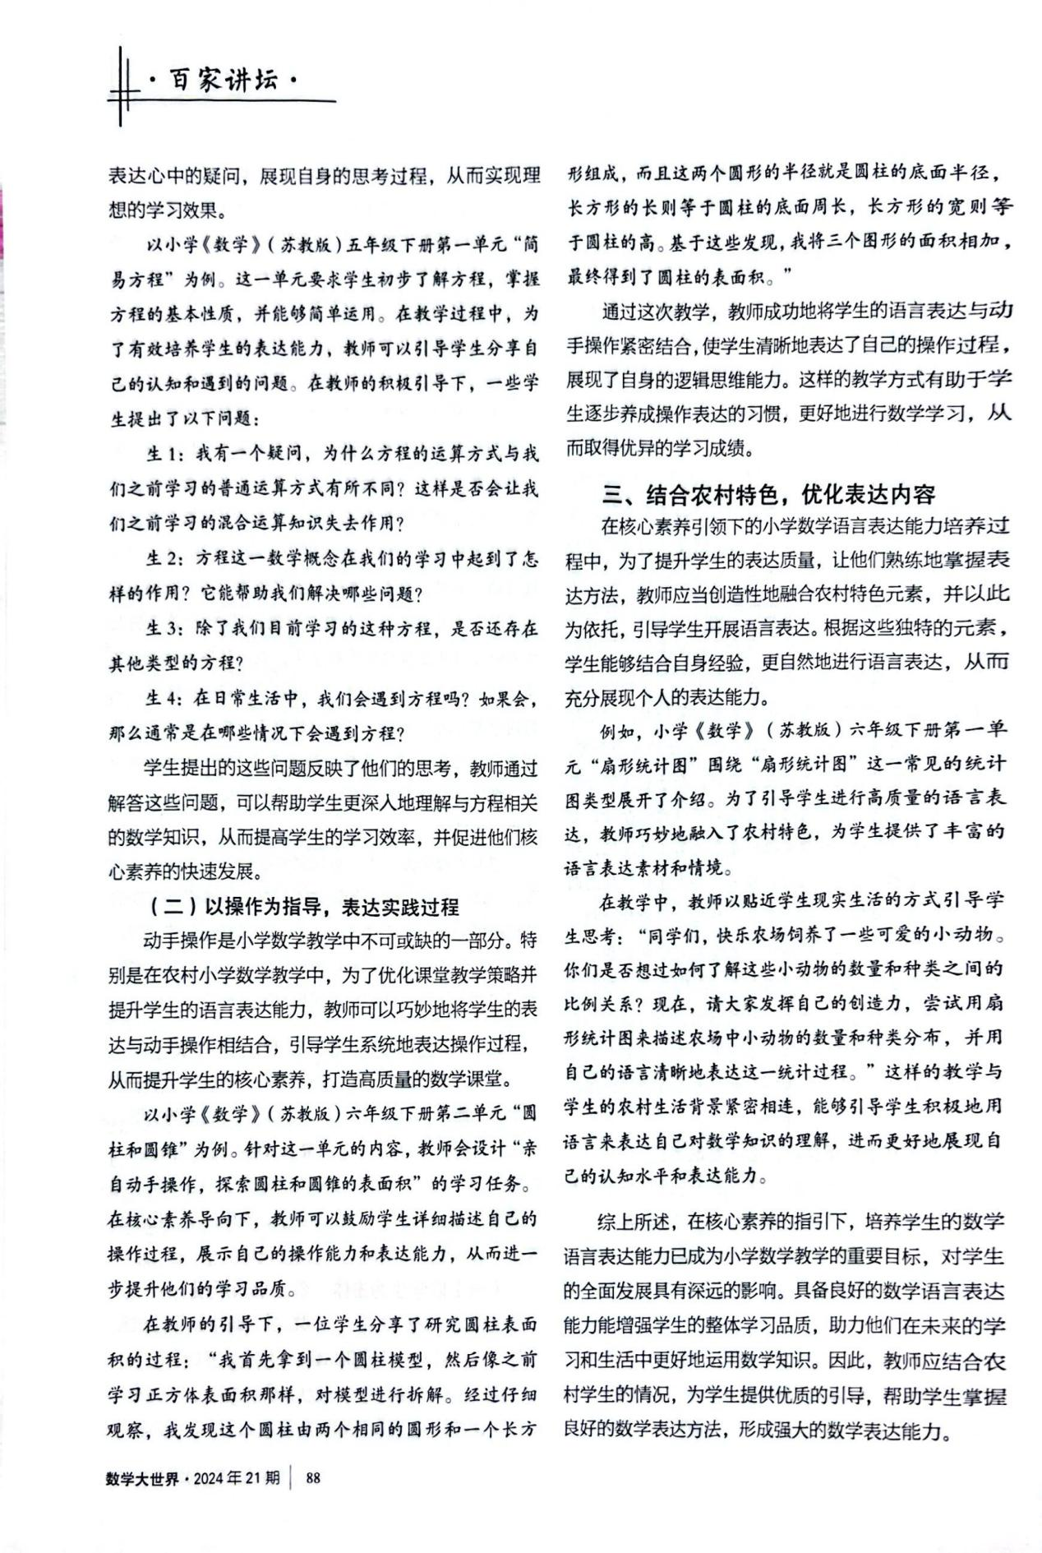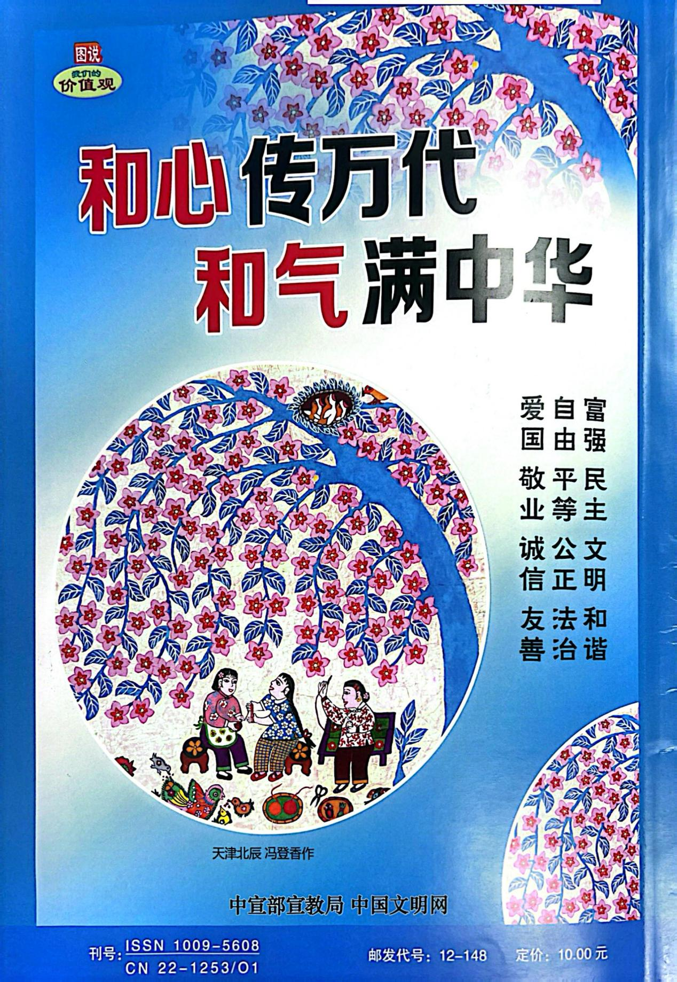
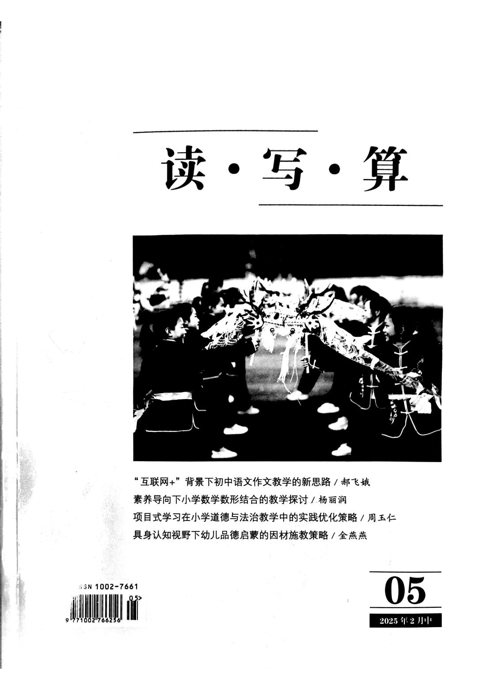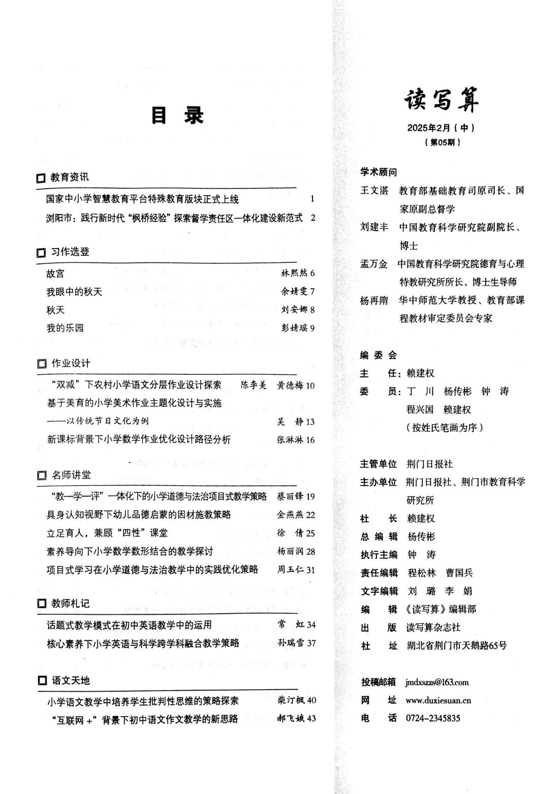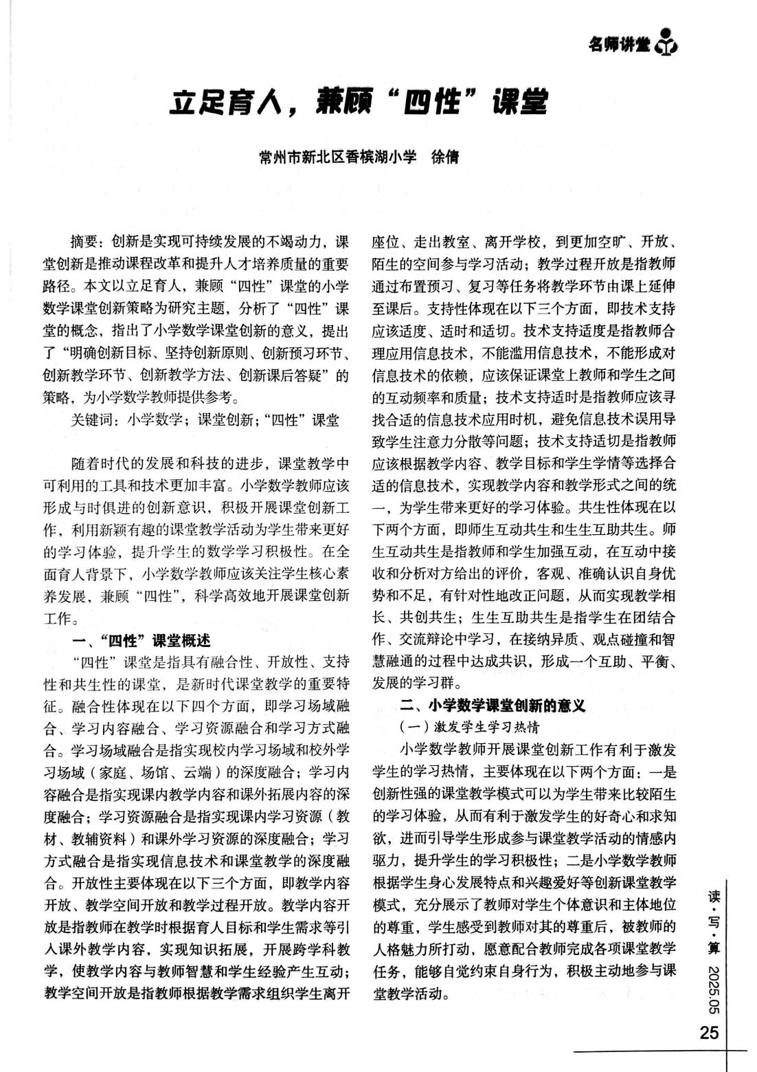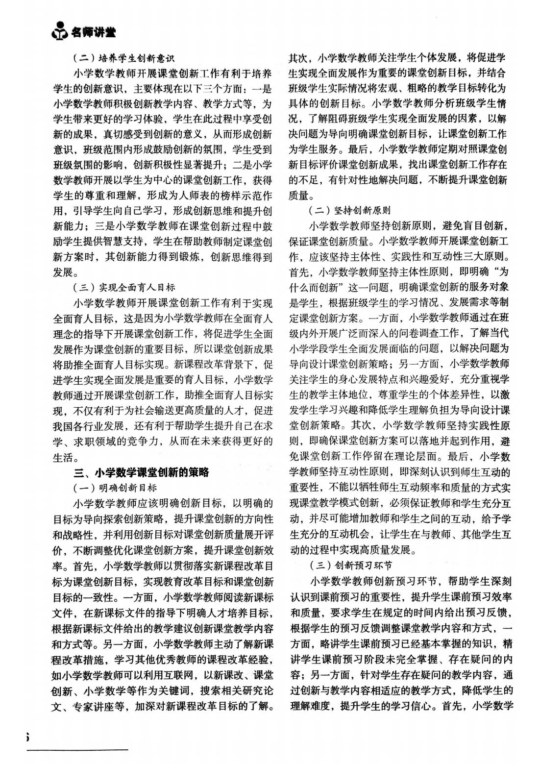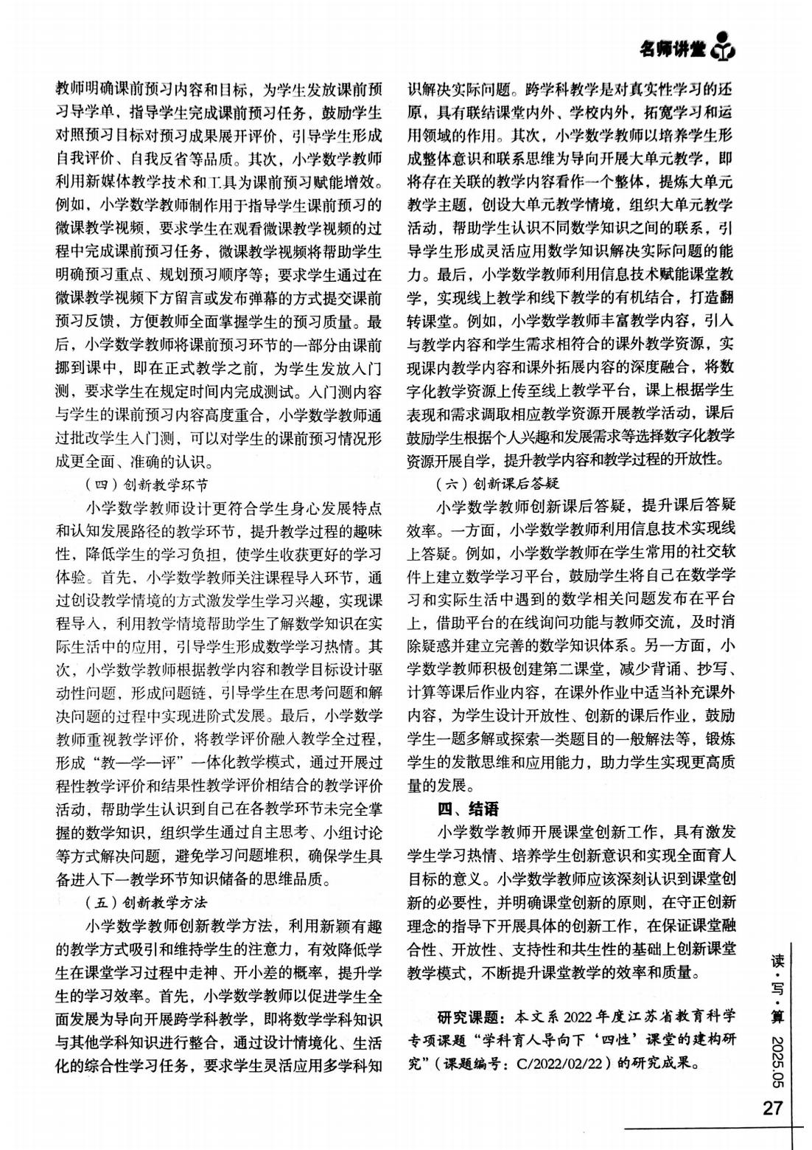

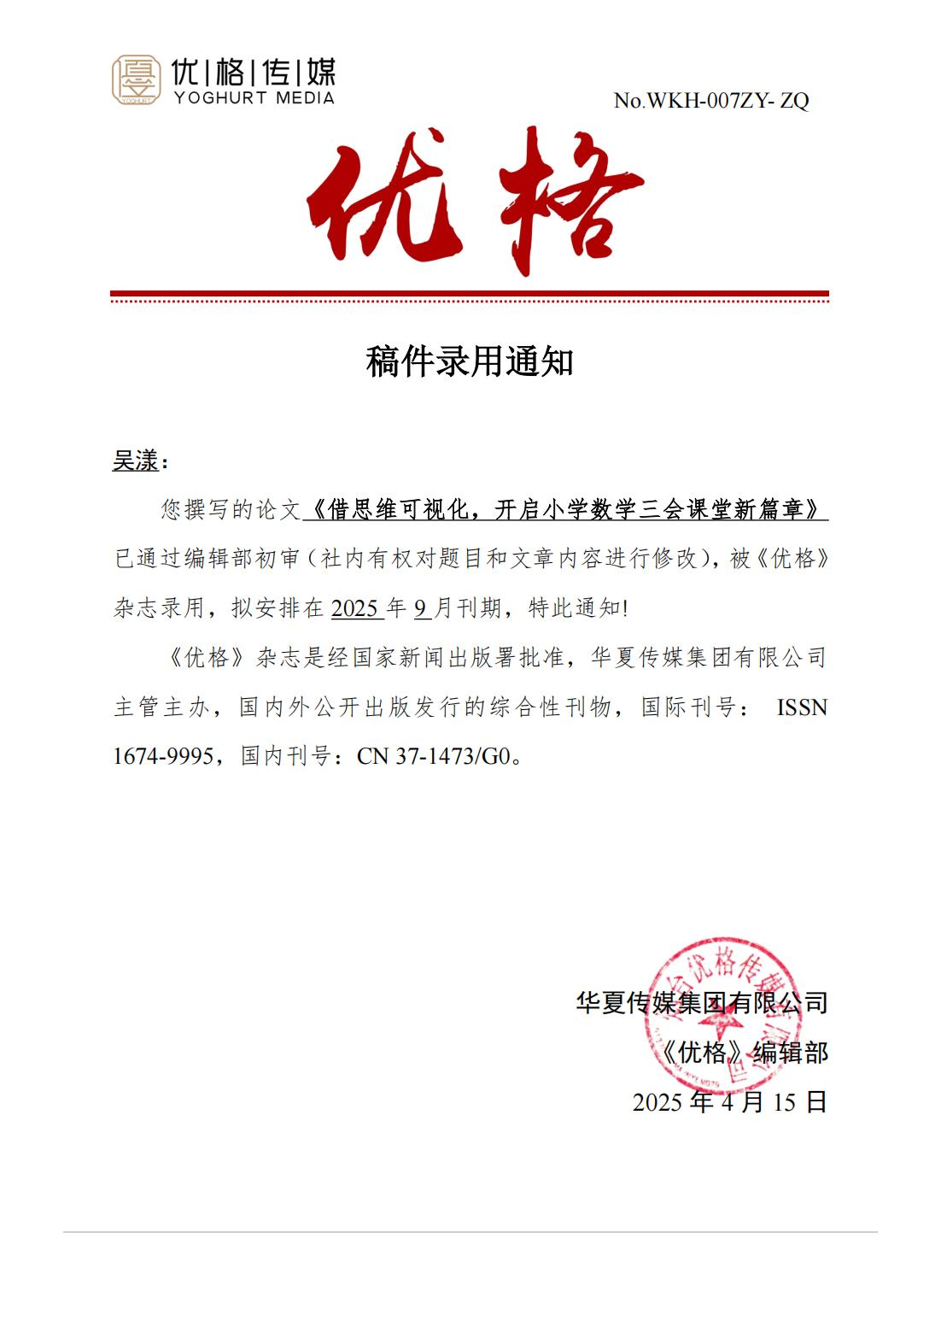

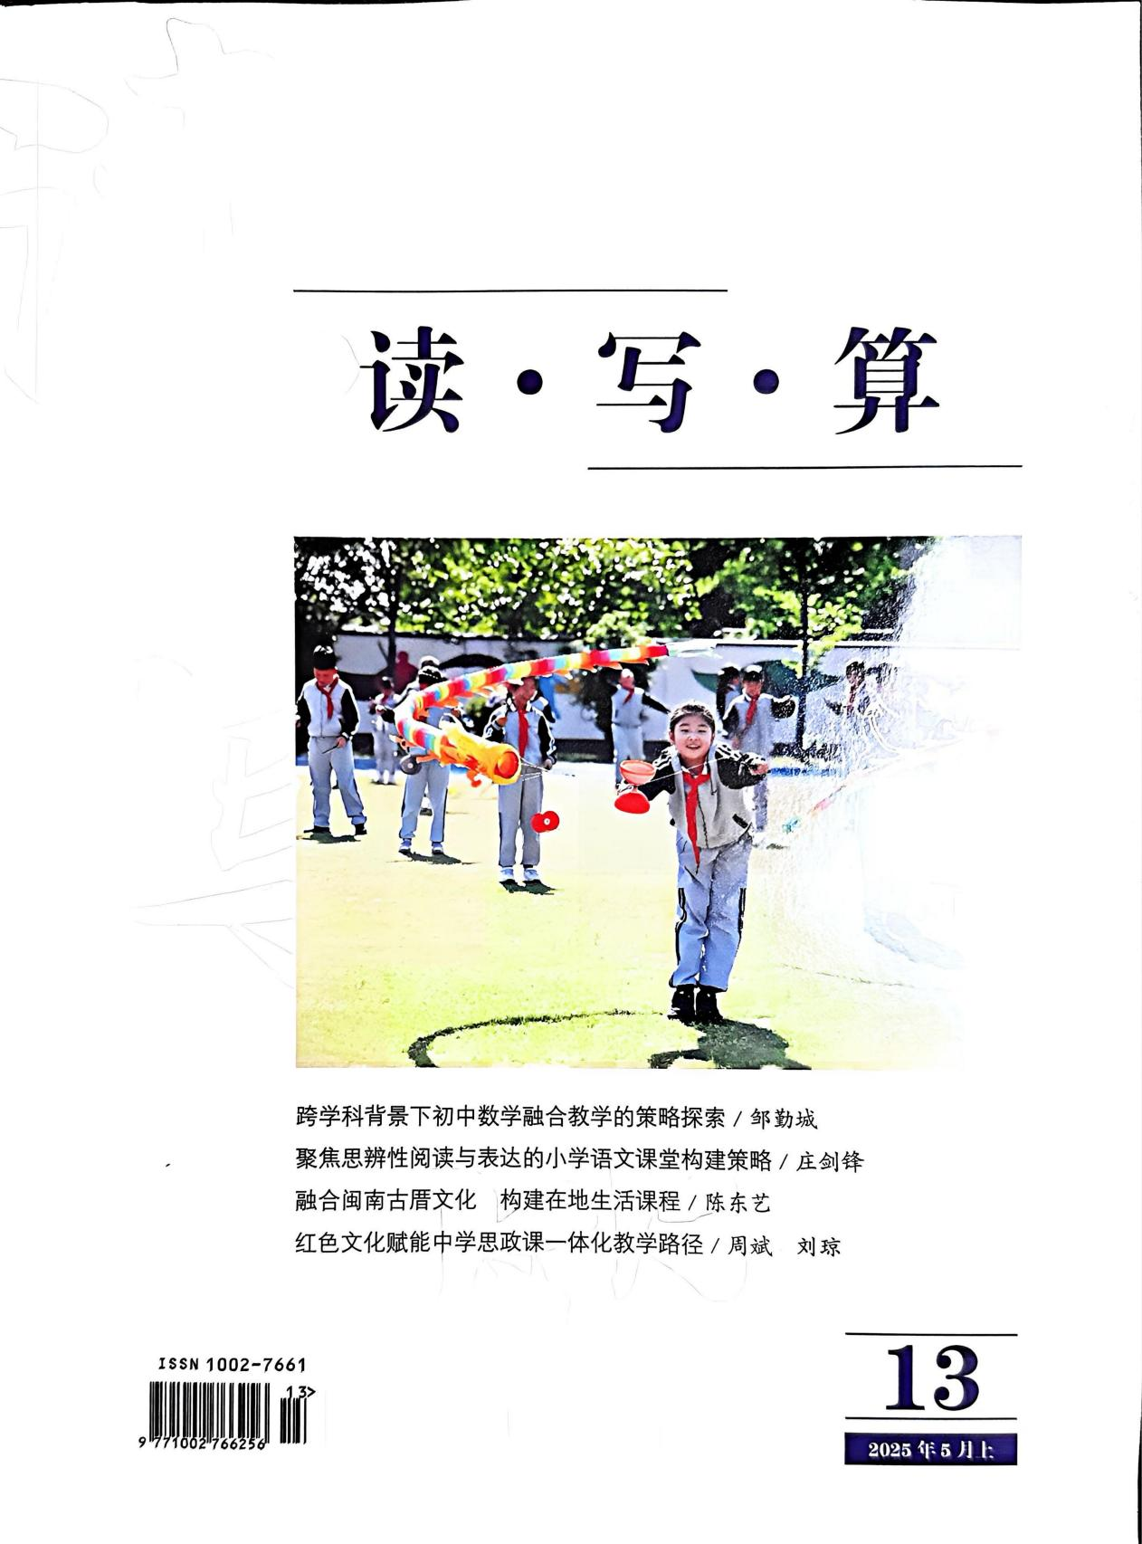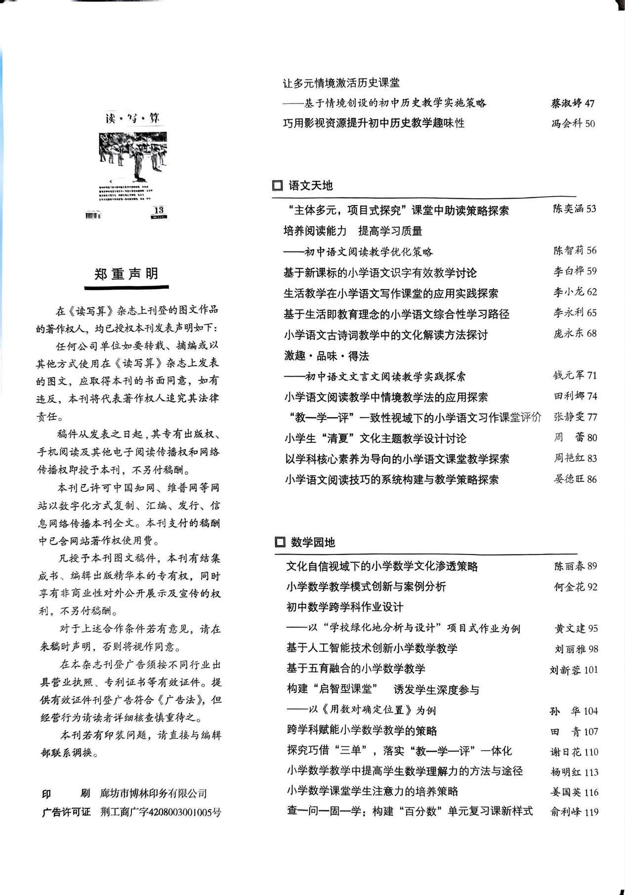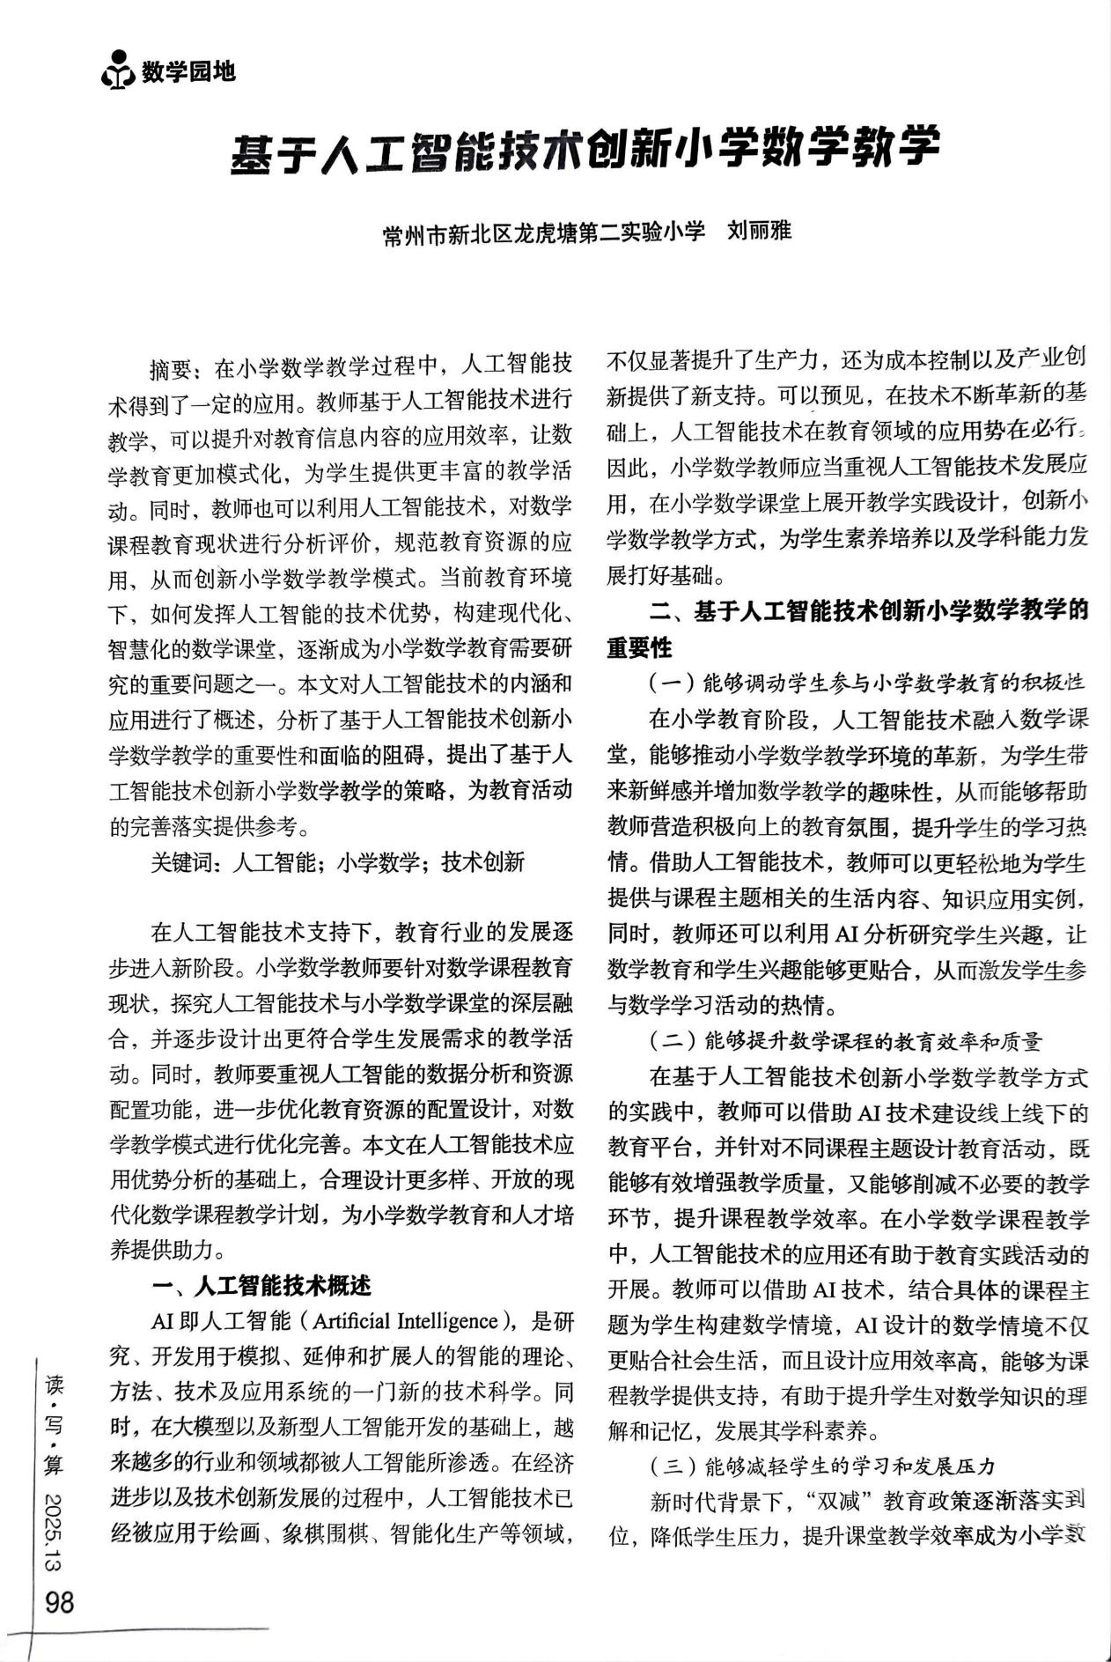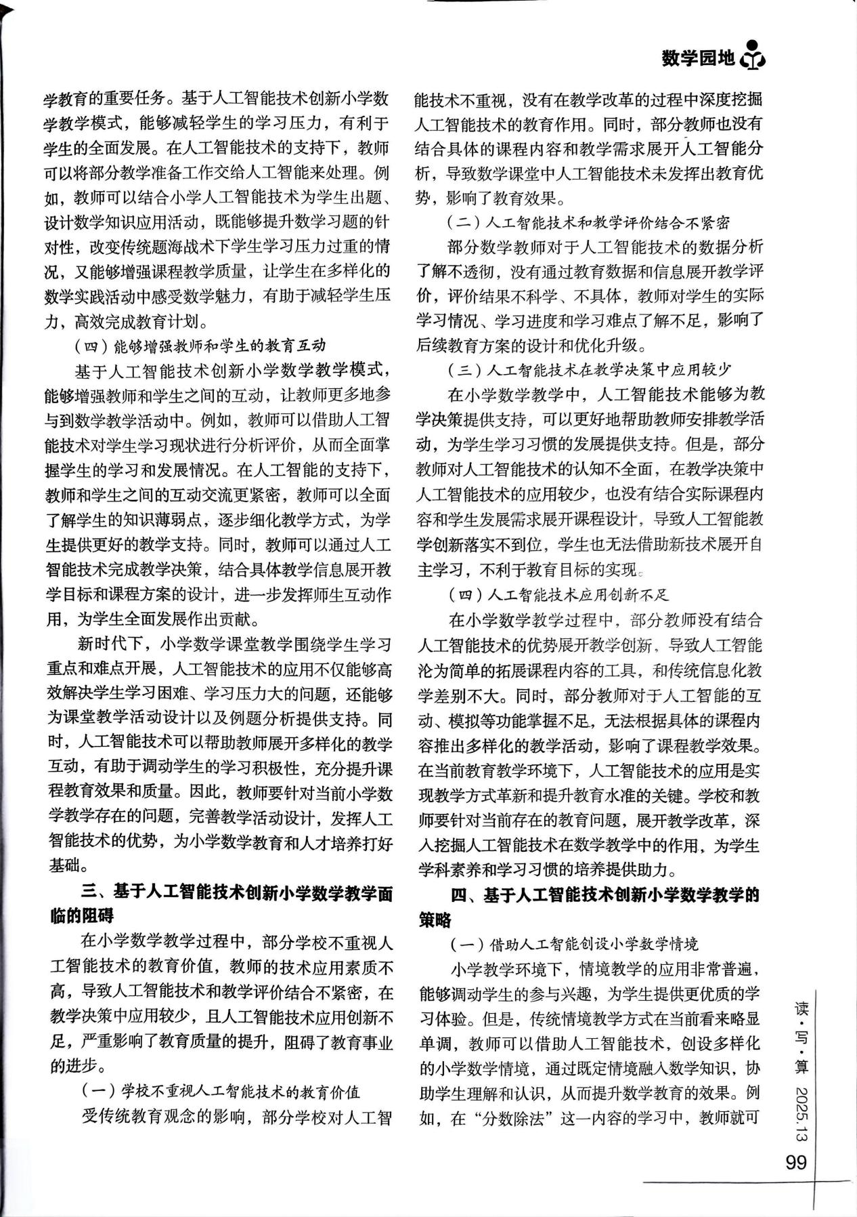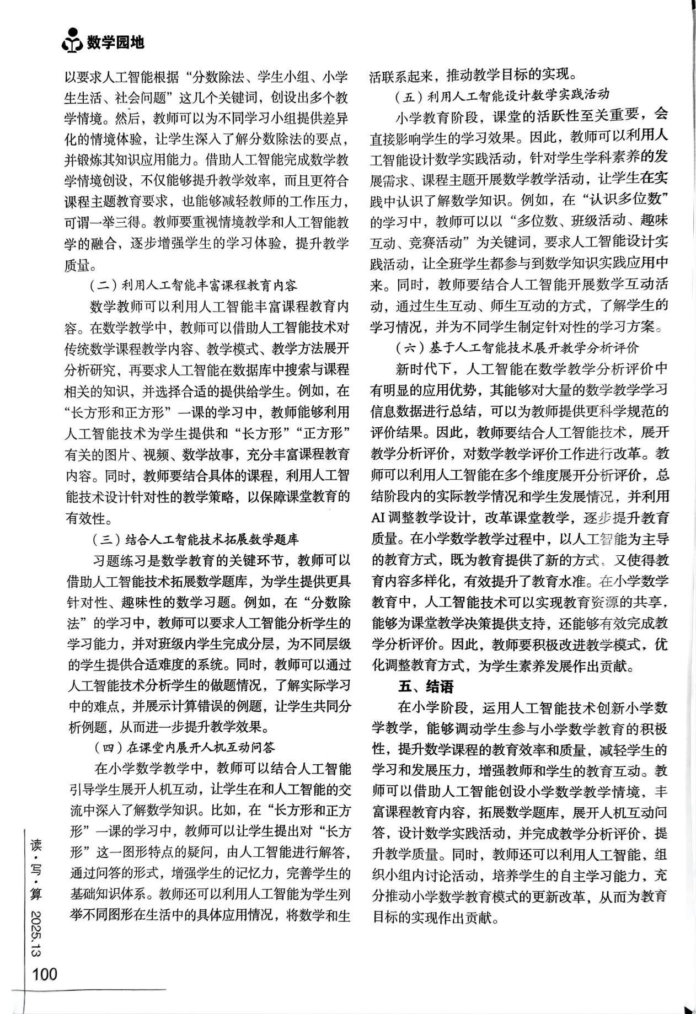

2.教师论文 (含教学设计) 获奖一览表（2023.9-2025.6）
序号 | 级别 | 时间 | 奖项、级别 | 论文题目 | 教师姓名 | 组织单位
1 | 区二等奖 | 2023.9 | 区“师陶杯” | 结构化学材支持儿童核心素养提升 | 何晶晶 | 区教师发展中心
2 | 区二等奖 | 2023.12 | 区“师陶杯” | 从思维再出发，用情怀点亮数学推理能力的培养 | 王月 | 江苏省陶行知研究会
3 | 区三等奖 | 2024.02 | 区教科研论文评选 | 《培养学生逻辑推理能力 助力思维拔节成长》 | 徐艺 | 区教师发展中心
4 | 区一等奖 | 2024.02 | 区教科研论文评选 | 《小学生“数学眼光”的培养》 | 何晶晶 | 区教师发展中心
5 | 区三等奖 | 2024.02 | 区教科研论文评比 | 《培育学生逻辑推理能力 助力数学思维拔节成长》 | 徐艺 | 区教师发展中心
6 | 区三等奖 | 2025.2 | 区教科研论文评比 | 项目式学习在小学数学教学中的应用 | 刘丽雅 | 区教师发展中心
7 | 区二等奖 | 2025.2 | 区教科研论文评比 | 促进学生核心素养发展的小学数学思维可视化探索 | 何晶晶 | 区教师发展中心

3.教师基本功、评优课等获奖一览表（2023.9-2025.6）
序号 | 级别 | 时间 | 等第 | 获奖名称 | 获奖教师 | 组织单位
1 | 区级 | 2023.10. | 三等奖 | 区信息化教学比赛 | 王月 | 新北区教师发展中心
2 | 区级 | 2023.10 | 三等奖 | 区信息化教学比赛 | 何晶晶 | 新北区教师发展中心
3 | 区级 | 2025.04 | 一等奖 | 区小学数学基本功比赛 | 徐倩 | 新北区教师发展中心
4 | 区级 | 2025.04 | 一等奖 | 区小学数学基本功比赛 | 刘丽雅 | 新北区教师发展中心
5 | 区级 | 2023.04 | 二等奖 | 区评优课 | 袁佳璐 | 新北区教师发展中心

4.教师公开课一览表（省、市、区、校级）（2023.9-2025.6）
序号 | 级别 | 时间 | 讲座（公开课）内容 | 教师姓名 | 参加人数 | 组织单位
1 | 区级 | 2023. 10 | 复式统计表 | 何晶晶 | 30 | 新北区教师发展中心
2 | 区级 | 2023.12 | 认识几分之一 | 吴漾 | 30 | 新北区教师发展中心
3 | 校级 | 2023.12 | 认识几分之一 | 吴漾 | 30 | 常州市中天实验学校
4 | 校级 | 2323.1 | 认识长方形和正方形 | 刘丽雅 | 30 | 新北区龙虎塘第二实验小学
5 | 区级 | 2023.1 | 认识长方形和正方形 | 刘丽雅 | 30 | 新北区教师发展中心
6 | 校级 | 2023.11 | 七的乘法口诀 | 徐倩 | 30 | 新北区香槟湖小学
7 | 区级 | 2024.1 | 有余数的除法 | 徐倩 | 30 | 新北区教师发展中心
8 | 校级 | 2024.5.9 | 角的初步认识 | 徐倩 | 30 | 新北区香槟湖小学
9 | 区级 | 2023.1 | 复式统计表 | 王月 | 30 | 教师发展中心
10 | 区级 | 2024.3 | 用两步连乘解决实际问题 | 蒋文香 | 30 | 新北区教师发展中心
11 | 区级 | 2024.3.29 | 《校园里的数学故事》 | 刘丽雅 | 30 | 教师发展中心
12 | 市级 | 2024.5.10 | 《小数的初步认识》 | 刘丽雅 | 30 | 江苏省潘小福名师工作室
13 | 区级 | 2024.9.24 | 《两位数除以一位数的口算》 | 刘丽雅 | 80 | 新北区教师发展中心
14 | 区级 | 2024.6.6 | 《多边形的内角和》 | 徐艺 | 40 | 新北区教师发展中心
15 | 校级 | 2024.5.8 | 《小小“碳”索者》 | 徐艺 | 40 | 新桥第二实验小学
16 | 区级 | 2024.11 | 《认识轴对称图形》 | 徐倩 | 40 | 新北区教师发展中心
17 | 区级 | 2024.11 | 《核心概念引领下：数与运算一致性的教学实践与探索》 | 蒋文香 | 100 | 新北区教师发展中心
18 | 校级 | 2024.12 | 《观察物体》 | 蒋文香 | 50 | 新北区飞龙实验小学
19 | 区级 | 2024.11 | 分数的初步认识 | 袁佳璐 | 30 | 魏村中心小学
20 | 区级 | 2025.4 | 小数的初步认识 | 徐倩 | 30 | 新北区香槟湖小学
21 | 区级 | 2025.2 | 加法运算律 | 吴漾 | 30 | 新北区教师发展中心
22 | 市级 | 2025.6 | 相遇问题 | 刘丽雅 | 80 | 常州市教育科学研究院
23 | 区级 | 202410 | 小数乘整数 | 何晶晶 | 30 | 新北区教师发展中心
24 | 区级 | 2025.6 | 有趣的七巧板 | 何晶晶 | 30 | 新北区教师发展中心

5.教师专业荣誉一览表（2023.9-2025.6）
序号 | 级别 | 时间 | 称号 (荣誉) | 姓名 | 颁发荣誉单位
1 | 区级 | 2023.12 | 新北区第三批中小学教坛新秀 | 徐倩 | 新北区教育局
3 | 区级 | 2023.12 | 新北区第三批中小学教学能手 | 徐艺 | 新北区教育局
8 | 区级 | 2023.12 | 新北区第三批中小学教坛新秀 | 袁佳璐 | 新北区教育局

